**北京理工大学**

**毕业设计（论文）**

**论文题目：企业电商管理系统**

**专业：_________________**

**班级：_________________**

**姓名：_________________**

**学号：_________________**

**任务书**

**题目内容**

**题目：企业电商管理系统**

在互联网行业中，大家都在争分夺秒的研发着自己的线上电商平台，将自己的产品由传统的线下实体店管理售卖拓展到线上PC端，由PC又拓展到手机移动端，乃至到三方电商平台入驻，与线下的个体商家合作等各种形式的线上平台蜂拥而出、并且以一种势不可挡的速度急剧的蔓延到中国的每个角落，影响着人民的生活、工作、人际交往。对中国社会产生了有利的影响。中国对此出现了互联网+的概念。

利用《企业电商管理系统》可以根据商品编号很快的查看商品信息、商品库存信息、活动信息；还可根据订单编号查看订单信息、支付信息、物流信息等等。大大的提升了管理人员工作效率，又满足了消费者的信息透明度。

使用Eclipse 、 mySql数据库，运用软件工程方法完成《企业电商管理系统》的开发，通过该系统，可以对商品参数信息，商品基础信息，库存信息，订单信息，支付信息，物流信息，活动信息，用户信息，管理员信息，系统信息、报表统计信息等等进行检索与维护。

**一、任务要求**

1．系统开发环境：Eclipse + mySql

2．系统开发语言：JAVA

3．系统功能：

(1)实现商品分类商品属性信息的维护。

(2)实现商品基础信息的管理维护。

(3)实现商品库存信息检索及预警。

(4)实现订单信息的检索与状态维护。

(5)实现三方支付功能实现及维护。

(6)实现客户信息的管理维护。

(7)实现管理员信息的管理维护。

(8)实现权限管理信息管理维护。

(9)实现报表统计检索信息。

(10)实现系统配置信息的管理维护。

**二、要求按期完成毕业设计（论文）各阶段任务**

要求应用软件工程的方法与数据库设计技术完成系统需求分析；系统概要设计及详细设计；应用Eclipse开发技术完成企业电商管理系统的实现和测试；根据毕业设计论文的格式要求完成毕业设计论文的撰写。

**三、进度安排**

第1阶段：完成系统需求分析（2017年6月7日-2017年7月1日）。

第2阶段：完成系统设计（2017年7月1日-2017年7月6日）。

第3阶段：完成功能实现与测试（2017年7月6日-2017年8月21日）。

第4阶段：完成论文撰写（2017年8月21日-2017年10月9日）。

指导教师签字： 年 月 日

# 毕业设计（论文）评语表（一）

|  |  |  |  |
| --- | --- | --- | --- |
| 指导教师对毕业设计（论文）的评语：  指导教师（签字）：  年 月 日 | | | |
| 评阅人对毕业设计（论文）的评语：  评阅人（签字）：  年 月 日 | | | |
| 答辩委员会（小组）成员 | | | |
| 姓名 | 职务 | 主要分工 | 备注 |
| 宋晔 | 副教授 | 组长 |  |
| 刘琼昕 | 副教授 | 组员 |  |
| 钟光太 | 副教授 | 组员 |  |
|  |  |  |  |
|  |  |  |  |
|  |  |  |  |
|  |  |  |  |
| 答辩中提出的主要问题及回答的简要情况：  答辩委员会代表（签字）：  年 月 日 | | | |

# 毕业设计（论文）评语表（二）

|  |
| --- |
| 答辩委员会的评语：  答辩委员会代表（签字）：  年 月 日 |
| 答辩委员会给定的成绩：  答辩委员会代表（签字）：  年 月 日 |
| 毕业设计（论文）起止日期： 　年 月 日 至 年 月 日  毕业设计（论文）答辩日期: 年 月 日 |

# 摘要

本论文的研究课题是基于PowerBuilder程序设计技术的学生信息管理系统的设计与实现，要求学生通过该系统可以对学生个人信息、班级信息、教师信息、课程信息进行检索，课程选择与成绩打印；教师通过该系统可以对教师个人信息、班级信息、学生信息、课程信息进行检索及课程成绩的录入；学生管理信息系统管理员通过该系统可以实现对以上信息进行检索与维护。

本文前言叙述了课题背景和意义；第一章概述了系统搭建的框架，相关的软件选择和技术介绍；第二章叙述了系统需求分析与概要设计；第三章叙述了系统模块的相关流程及详细的设计与实现过程；第四章叙述了系统测试的目标与方法。

本系统重点阐述了学生、教师、班级、课程信息检索，学生选课及成绩录入与查询等问题的设计方案，详细设计了系统中的各管理模块，实现了学生信息管理的基本功能，达到了系统设计的预期目标，提高了教务管理工作的效率。

[关键词]：信息管理;学生信息管理;成绩管理;

# Abstract

This thesis research topic is based on PowerBuilder Program Designing Technology Student Information Management System Design and Implementation, Require students through the system to achieve the following functions: student personal information、class information、teacher inform -ation、course information for retrieval、Course Selection and transcripts print; Teachers through the system to achieve the following functions: teacher personal inform-ation、class information、student information、course information retrieval and academic record input; System administrator through the system can retrieve the above information and maintenance.  
This introduction describes the background and signi -ficance of issues; Chapter One outlines the framework of the system structure, relevant software selection and technical presentations; The second chapter describes the system requirements analysis and summary of design; third chapter describes the relevant processes and system modules in detail design and implementation; fourth chapter- describes the objectives and methods of system testing.  
The system focuses on the students, teachers, classes, course information retrieval, student course selection and transcripts input and query design, detailed design of the system in the management module, the students realize the basic functions of information management, reaching system design targets, improve the efficiency of educational administration.

[Keywords]: Information management; student information management; performance management;**目 录**

前言 1

1 系统开发相关技术概述 2

1.1软件工程方法概述 2

1.2 Mysql数据库概述 2

1.3 Eclipse技术概述 3

2 系统需求分析与概要设计 5

2.1系统功能预览 6

2.2系统的业务流程图 6

2.3系统功能结构分析与设计 7

2.4数据库概念模型设计 9

2.5数据流程设计 15

2.5.1数据流程设计概述 15

2.5.2学生管理信息系统的数据流设计流程 17

2.6数据字典 18

2.6.1数据流设计 18

2.6.2数据处理设计 21

2.6.3数据存储 26

3 系统设计与实现 31

3.1软件总体设计 31

3.2数据库详细设计 32

3.3系统功能模块设计 35

3.3.1系统登录模块流程设计 35

3.3.2登录模块界面设计 36

3.3.3后台用户模块界面设计 39

3.3.4权限角色维护模块界面设计 40

3.3.5系统菜单模块界面设计 42

3.3.6商品分类界面设计 43

3.3.7商品品牌界面设计 47

3.3.8 商品厂商界面设计 48

3.3.9 商品管理信息界面设计 50

3.3.10订单信息界面设计 51

3.3.11系统主窗体的设计 52

3.3.12系统日志界面设计 55

4 系统测试 62

4.1软件测试概述 62

4.2软件测试的目标 62

4.3软件测试的方法 62

4.3.1 静态测试 63

4.3.2 动态测试 63

4.3.3 黑盒测试与白盒测试 63

4.4主要功能模块测试 64

4.4.1登陆管理模块的测试 64

4.4.2密码变更模块的测试 65

4.4.3信息查询模块的测试 67

4.4.4信息管理模块的测试 70

4.4.5个人信息修改模块的测试 74

4.4.6基础维护模块的测试 76

结论 79

致谢 80

参考文献 81

附录 82

使用说明书 82

主要代码 83

# 前言

企业电商管理系统，是当前国内互联网企业与实体企业都必不可或缺的企业级应用管理系统。近年来中国提出《互联网+》的概念后，各行各业都与电商系统紧密结合，紧跟国家战略与步伐，实现各自独有的《互联网+》模式。当今中国在互联网以领先世界各国，包括各发展中国家和最发达国家美国。以至于世界各国效仿中国《互联网+》模式。或引进中国互联网，其中包括阿里巴巴、京东以及当当等巨头互联网电商企业被世界各国所青睐。同时国内各行各业包括实体企业也纷纷投入人力物力及大量财力入驻巨头电商平台，其中有99%的企业都在研发自己的电商平台。

企业如果想要研发一款安全、稳定、健壮、可横纵向扩张的电商管理系统最终免不掉研发的各个环节，组建研发团队、调研、设计、制作、架构、研发、测试、测试环境、线上正式环境、长期维护、版本升级等等的环节，这就需要大量的人力物力和财力所支撑。

当然在如此大的人力物力财力的支撑下，最终开发出来的电商管理系统往往有90%以上是不够安全、不够稳健、不可扩展的。往往问题都是出在技术的选型，或者是研发人员的技术水平问题，也或者是出在管理者的决策上。大量的投入往往都是零汇报。这种情况的出现，不仅仅损失的是企业的财力，还影响了企业的战略发展。

很多创业互联网公司的战略发展会随时发生改变，有个词语叫"试错"，在投入很小的前提下，可以拥有一个电商平台，达成快速完成一项战略试错的目的。试错失败后不会损失太大。反之市场达到可观的预期，可继续投入资源到该系统发展。

因此有必要建立一个开源的、安全的、健壮的、可扩展的电商管理系统。可为企业节省资金投入和时间投入，快速完成试错了解市场。也能继续投入使用。这就是我们开发这款电商管理系统的目标。

# 第一章系统开发相关技术概述

## 1.1软件工程方法概述

软件工程是一门研究用工程化方法构建和维护有效的、实用的和高质量的软件的学科。它涉及到程序设计语言、数据库、软件开发工具、系统平台、标准、设计模式等方面。

在现代社会中，软件应用于多个方面。典型的软件比如有电子邮件、嵌入式系统、人机界面、办公包、操作系统、编译器、数据库、游戏等。同时，各个行业几乎都有计算机软件的应用，比如工业、农业、银行、航空、政府部门等。这些应用促进了经济和社会的发展，提高人们的工作效率，同时提升了生活质量。

软件工程师是对应用软件创造软件的人们的统称，软件工程师按照所处的领域不同可以分为系统分析员、软件设计师、系统架构师、程序员、测试员等等。人们也常常用程序员来泛指各种软件工程师。

软件生命周期: 同任何事物一样,一个软件产品或软件系统也要经历孕育、诞生、成长、成熟、衰亡等阶段，一般称为软件生存周期（软件生命周期）。把整个软件生存周期划分为若干阶段，使得每个阶段有明确的任务，使规模大，结构复杂和管理复杂的软件开发变的容易控制和管理。通常，软件生存周期包括可行性分析与开发项计划、需求分析、设计（概要设计和详细设计）、编码、测试、维护等活动，可以将这些活动以适当的方式分配到不同的阶段去完成。

软件生命周期(SDLC，软件生存周期)是软件的产生直到报废的生命周期，周期内有问题定义、可行性分析、总体描述、系统设计、编码、调试和测试、验收与运行、维护升级到废弃等阶段，这种按时间分程的思想方法是软件工程中的一种思想原则，即按部就班、逐步推进，每个阶段都要有定义、工作、审查、形成文档以供交流或备查，简化各阶段之间的联系，以提高软件的质量。

## 1.2 MySql数据库概述

数据库设计是数据库应用系统开发过程中首要的和基本的内容。数据库是信息系统的核心和基础，它把信息系统中的大量数据按照一定的模型组织起来，提供存储、维护、检索数据的功能，是信息系统可以方便、及时、准确从数据库中获取所需的信息。一个信息系统的各个部分能否紧密的结合在一起以及如何结合，关键在数据库,因此必须对数据库进行合理设计。

这一设计阶段是在需求分析的基础上，设计出能够满足用户需求的各种实体，以及他们之间的关系，为后面的逻辑结构设计打下基础。这个阶段不用考虑所采取的数据库管理系统、操作系统类型和机器类型等问题。这阶段可用的工具很多。

本系统采用SQL2005数据库，SQL Server 2005其强大的数据存储、分析、备份、还原、监控及安全功能， 使部署、管理和优化企业数据以及分析应用程序变得更简单、更容易。作为一个企业数据管理平台，它提供单一管理控制台，使数据管理员能够在任何地方监视、管理和调谐企业中所有的数据库和相关的服务。它还提供了一个可以使用 SQL 管理对象轻松编程的可扩展的管理基础结构，使得用户可以定制和扩展他们的管理环境，同时使独立软件供应商 (ISV) 也能够创建附加的工具和功能来更好地扩展打开即得的能力。

SQL Server 2005 为IT专家和信息工作者带来了强大的、熟悉的工具，同时减少了在从移动设备到企业数据系统的多平台上创建、部署、管理及使用企业数据和分析应用程序的复杂度。 通过全面的功能集、和现有系统的集成性、以及对日常任务的自动化管理能力，SQL Server 2005 为不同规模的企业提供了一个完整的数据解决方案,为企业数据和分析应用程序提供更高的安全性、延展性和可用性，同时使它们更容易建置、部署和管理。帮助任何规模的企业和组织建置、部署和管理更安全、可延展又可靠的企业应用程序；简化开发及支持数据库应用程序的工作，以达到最高的 IT 生产力；实现跨多个平台、应用程序和装置共享数据，以便连接内部和外部系统；控制成本、降低风险、增强安全。

## 1.3 Eclipse技术概述

Powerbuilder是Powersoft（美国著名的数据库应用开发工具厂商，现已被Sybase收购）推出的可视化数据库集成开发工具，它是一个专业的客户机／服务器C/S架构开发模式，是第一个基于商业开发人员的面向对象编程（OOP）的应用程序，是一种“快速构建商业应用程序”的开发工具。PowerBuilder不仅有自己内置的数据库管理系统SYBASE SQL ANYWHERE，而且提供了对目前流行的大多数关系数据库管理系统的支持，其中最重要的一点就是提供了对MICROSOFT ODBC（数据库标准连接接口）的支持。由于在PowerBuilder的应用程序中对数据库访问的部分一般采用国际化标准数据库查询语言SQL，使得用PowerBuilder开发的应用程序可以不做修改或者只做少量的修改就可以在不同的后台数据库管理系统上使用。

PowerBuilder 提供了强大的开发功能，它集设计、建模、开发、部署、管理等各项功能为一体，进一步整合了新的增强特性、Web和N层应用开发的功能，包括了对.Net、PBDOM、XML DataWindow、RAD JavaServer Pages与PBNI等的支持，同时还提供了与Sybase应用服务器（Enterprise Application Server，EAServer）更为紧密的集成，支持跨平台的同一协作，其丰富的数据显示方式，可以满足各种不同的开发环境及功能上的需求，帮助开发者轻松、高效地完成开发工作。

本系统采用PowerBuilder11.0开发工具,与SQL 2005 Enterprise Edition 相结合，基于在Windows server 2003 操作系统中完成对系统的开发。

# 第二章 系统需求分析与概要设计

系统需求阶段可以细分为需求调研和需求分析两个小阶段。

需求调研，在多数企业中是由业务部门或甲方人员实施。业务部门或甲方在日常工作中经常遇到一些繁琐工作，并且可以由计算机替代完成的工作。这时业务人员就成了需求方或甲方。他们调研整理，并挖掘和抽取出工作中常与到的问题，制作成文档，当然还有一些软件服务企业（乙方），直接到甲方现场调研整理，并挖掘和提取需求并制作出需求文档，把需求方的业务管理流程优化，从而提升管理实现质的飞跃。以确定系统的任务流程与目标。

需求分析，由业务部门或需求方与软件产品经理或软件开发人员共同确认并对业务做深入了解和优化，进一步确定软件的具体功能、性能、安全、开发语言、数据库类型、硬件支持、后期服务等等。同时完成数据模型、功能模型和行为模型；最终提供需求规格说明书，并用作软件质量评审和验收时的依据。

## 2.1需求分析

电商管理系统设计的主要目的是要将商品资料信息、商品信息、库存信息、订单信息、促销活动信息、报表统计信息、前台用户信息、管理员信息通过网络进行管理。为系统普通用户和系统管理员提供便利。系统的用户有2种类型，平台普通用户和系统管理员用户。系统管理员可以为普通用户分配不同权限,每个普通用户登陆系统后只能维护自己拥有的权限下功能，而管理员用户登陆系统后可对整个系统进行维护，并且管理员可以为普通用户分配权限。

将系统需求加以总结，得出系统需求如下。

* 系统可以在Windows及Linux操作系统平台上运行。
* 系统用户类型为：普通系统用户、管理员用户。
* 系统对于一个普通用户只允许以一种角色登录。
* 系统多个角色可以互相交叉相同的功能模块。
* 系统管理员可以帮助普通用户维护所有信息。
* 系统管理员同时可以为普通用户分配权限。
* 普通用户根据所分配的不同角色可维护角色所包含的功能模块

## 2.2系统功能预览

通过前面的分析已经明确了系统主要分六大模块。

* 商品管理：对商品的基础资料维护及商品信息维护。
* 订单管理：针对前台用户对商品的购买数据生成订单信息，可查询订单信息、修改订单状态等操作。
* 促销活动管理：针对单个热销商品做促销活动、团购活动、拍卖活动等。
* 客户信息管理：针对前台注册用户进行管理。
* 统计分析：可查看并分析会员购买情况及商品销售情况。
* 系统权限管理：可创建系统管理员，创建角色，对系统管理员进行分配权限。

## 2.3系统的业务流程图

系统的功能模块图如图2-1所示:

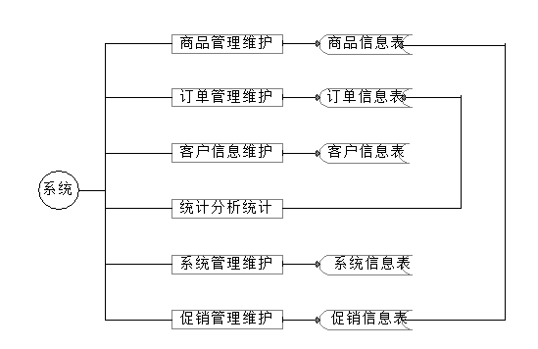

图2-1业务流程图

## 2.4系统功能结构分析与设计

一个成熟的大型的电商系统，它的业务架构,功能架构,系统架构,技术架构都是非常复杂与庞大的，为了满足系统的高并发、高安全、高性能及高可用等因素，某些知名公司会将电商系统的每个业务功能拆分成不同系统进行设计开发。

可以分为基础资料管理系统、商品管理系统、订单管理系统、促销管理系统、支付管理系统、用户中心管理系统、积分系统、注册中心管理系统、优惠券管理系统、物流管理系统、报警系统、统计系统、图片管理系统、权限管理系统、API服务系统、内容管理系统、黑名单系统等等。在技术层面一个电商系统可分为多套系统进行设计开发、而在用户使用系统时体验到的是一套系统，这种开发模式就叫分布式开发。

将一个大型复杂的系统拆分成多个系统，由不同开发组完成，最终实现对接整合。分布式开发的系统结构划分明了、设计清晰。生产环境不可预测的安全风险大大降低，当一个其中一个业务系统出了问题，其他的业务系统还可以正常使用互不受影响。

本论文对上述相关业务模块系统，提取出几个关键的系统进行分析，主要包括商品管理、订单管理、促销管理、用户管理、权限管理及报表管理六大模块进行设计与开发。

* 商品信息管理

1、基础资料管理

* 商品分类维护：查询、添加、修改、删除。
* 品牌管理维护：查询、添加、修改、删除。
* 厂商信息维护：查询、添加、修改、删除。
* 规格参数维护：查询、添加、修改、删除。
* 商品图片维护：查询、添加、修改、删除。

2、商品管理

* 商品发布：查询、添加、修改、删除。
* 订单管理

1、商场订单

* 查询、添加、修改、删除。

2、团购订单

* 查询、添加、修改、删除。

3、拍卖订单

* 查询、添加、修改、删除。

4、抢购订单

* 查询、添加、修改、删除。

5、退换货处理

* 退货单：查询、添加、修改、删除。
* 换货单：查询、添加、修改、删除。

6、凭证管理

* 订单支付凭证：查询、添加、修改、删除。

7、服务码管理

* 服务码：查询、添加、修改、删除。
* 服务码补发：发短信
* 客户信息管理

1、会员管理

* 会员查询：查询、添加、修改、删除。
* 会员等级：查询、添加、修改、删除。
* 会员分组：查询、添加、修改、删除。

2、咨询查询

* 查询、添加、修改、删除。

3、写信息

* 查询、添加、修改、删除。

4、黑名单

* 关注名单：查询、添加、修改、删除。
* 重点关注名单：查询、添加、修改、删除。
* 黑名单：查询、添加、修改、删除。
* 促销活动管理

1、满减送活动

* 查询、添加、修改、删除。

2、团购活动

* 查询、添加、修改、删除。

3、拍卖活动

* 查询、添加、修改、删除。

4、抢购活动

* 查询、添加、修改、删除。
* 统计分析管理

1、会员购买分析

* 查询报表数据

2、会员购买排行

* 查询报表数据

3、商品信息统计

* 商品销量排行：查询报表数据
* 销售明细统计：查看报表数据
* 系统权限管理

1、管理员用户管理

2、角色管理

3、权限管理

4、日志管理

* 系统日志：查询系统日志
* 清楚日志：删除日志信息

5、系统监测

* 分析系统使用情况

电商管理系统的功能模块图：如图2-2所示:

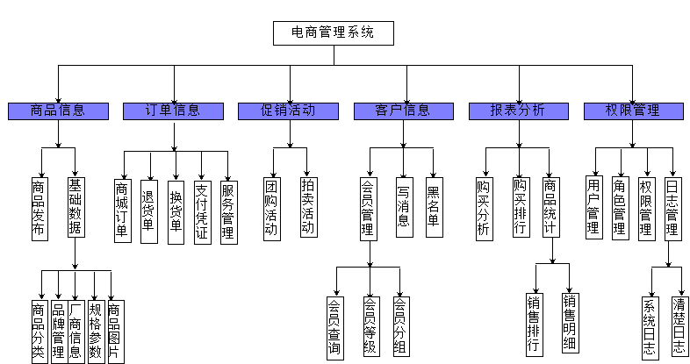

图2-2 系统功能模块图

## 2.5数据库概念模型设计

E-R图英文全称(Entity Relationship Diagram)也称实体联系图，它具备了3个基本要素实体类型、属性和联系的方法，用来描述万物对象的念模型。

它是描述现实万物对象的结构概念模型的方法。是表示概念模型的一种方式，实体型用矩形表示，实体名写在矩形框内；实体的属性用椭圆表示，属性使用无向边与相应的实体连接起来；实体型之间的联系用菱形表示，联系名在菱形框内写明，联系名用无向边与实体型连接起来，联系的类型需要标在无向边旁，联系的类型有一对一、一对多、多对多（1:1,1:n或m:n）。

本系统主要实体E-R图如下所示：

商品实体属性图2-3：

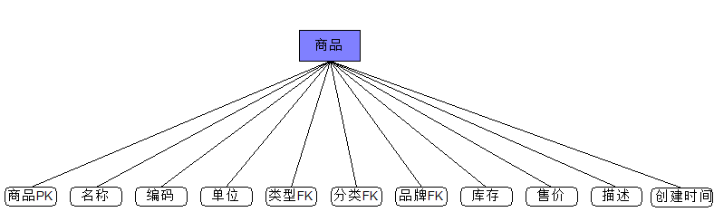

图2-3商品实体属性的E-R图：

商品类型实体属性图2-4：

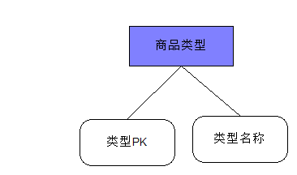

图2-4商品类型实体属性的E-R图

商品分类实体属性图2-5：

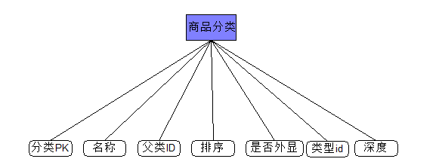

图2-5商品分类实体属性的E-R图

商品品牌实体属性图2-6：

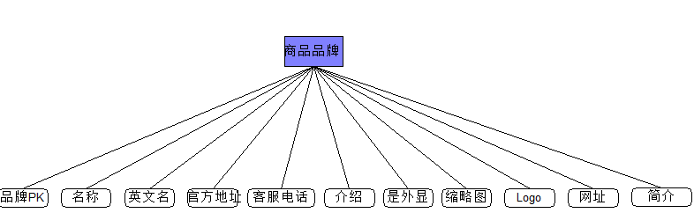

图2-6 商品品牌实体的E-R图

用户实体属性图2-7：

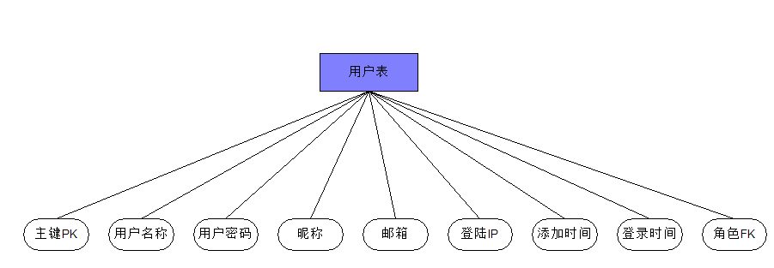

图2-7用户实体的E-R图

角色实体属性图2-8：

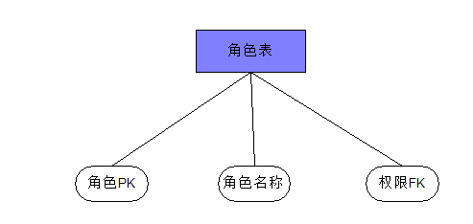

图2-8角色实体属性的E-R图

权限实体属性图2-9：

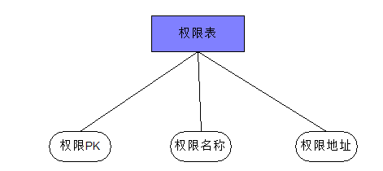

图2-9权限实体的E-R图

订单实体属性图2-10：

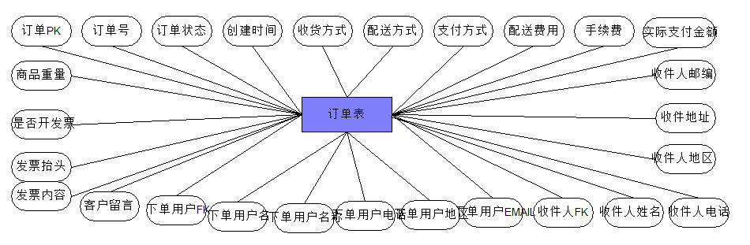

图2-10订单的实体-R图

订单详情实体属性图2-11：

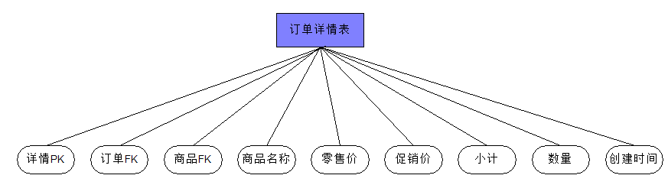

图2-11 订单详情实体的E-R图

电商管理信息系统E—R图2-12：

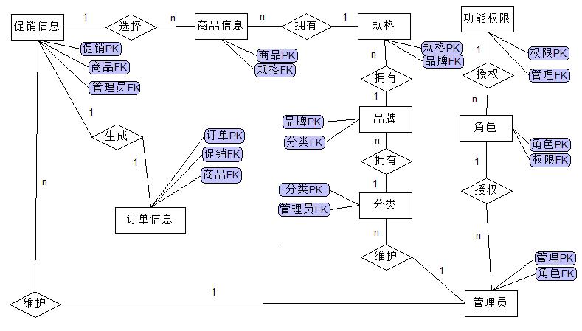

图2-12 电商管理信息系统的总E-R图

## 2.5数据流程设计

数据流程图的英文名是（Data Flow Diagram，DFD/Data Flow Chart）是系统数据流程的分析工具。它将系统数据抽象出来，通过数据流程图的图形方式描述数据信息的走向和实际流程。

### 2.5.1数据流程设计概述

2.5.1.1 数据流程图  
在实际工作应用中它可以清晰的表达系统的数据逻辑和功能逻辑的变换。数据流程图由四个符号组成包括外部实体、数据处理、数据存储、数据走向。

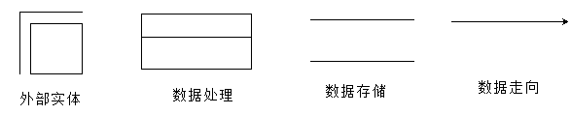

（1） 外部实体

外部实体又称外部项，是指不受系统控制的，在系统之外的事物或人。它表达了该系统的数据的外部来源或去处。它也可以是另外一个数据处理系统，它向该系统提供数据或接收来自该系统向它发出的数据。

外部实体又称外部项，是指系统以外的并且也系统有联系的事物或人。它描述了系统的数据来源或走向，它属于系统的外部入口或系统的外层界面。它提供系统的数据输入输出也称为实体的源点。为了区分是外部实体在正方形的左上角用个单角符号表示。

（2） 数据处理

数据处理加工操作，它把流入的数据处理并转化成流出的数据，每个数据处理操作都应该取一个名字来表示它的含义，名字中必须包含动词，如录入数据、删除、修改数据、查询数据、下单、支付、计算、发货、打印等动词。

数据处理的主要作用：A 改变数据存储结构：录入新的数据进行加工处理；B 产出新数据：例如 商场下单时将商品信息、用户信息、支付信息等汇总并生产订单数据。

（3）数据存储

数据存储是存储数据的地方，当今存储数据有两大类型数据库关系型数据库(MYSQL, ORACLE,sqlserver，DB2等)和非关系型数据库NoSql(redis、mongdb等),工作中常将关系型数据库作为持久数据存储库，而非关系型数据库作为二级缓存或存储非关键数据。

数据存储由开发式圆柱表记，在开放式圆柱内部写上数据存储表名的名字，用英文大写字母D和数字组成一个编号，允许在一个数据流程图中出现重复的数据存储表，以避免流程图数据线的交叉混乱，这时应在重复的数据存储标记左侧加一条竖线。

系统处理过程可能要从数据库中读取某些数据，或者存入到数据存储中一些数据，又甚至修改或删除了某些数据，这时需要将数据处理逻辑和数据存储结合起来。

（4）数据走向

数据走向由箭头符号标记，给与一定的命名，数据走向可以由某个外部实体产生，也可以由某个数据处理产生，也可以由某个数据存储产生，不论哪一种，我们需要在箭头上方加上简单的描述与说明。

2.5.1.2数据流程图的分解  
 绘制一个完美而复杂的数据流程图，最好的解决方案是自上而下扩展并逐层分解。先给出外部实体与本系统之间的数据流。哪些数据通过外部实体流入并进该系统的，又有哪些数据是从该系统输出到外部实体的。然后对父层中大模块的处理过程加以分解。随着进一步处理的分解，功能业务越来越细化与具体，数据存储、数据走向越来越多。

层次的划分和划分的程度没有绝对的标准，一般认为层次的展开与管理层次一致，当然也允许划分得更细更具体，如此逐层分解并扩展，直到不能再分解为止。每个处理小块的分解要自然有序，保证功能完整性，一个分解的处理框的展开，可分解为4到10个为宜。

### 2.5.2****电商管理系统的数据流设计流程****

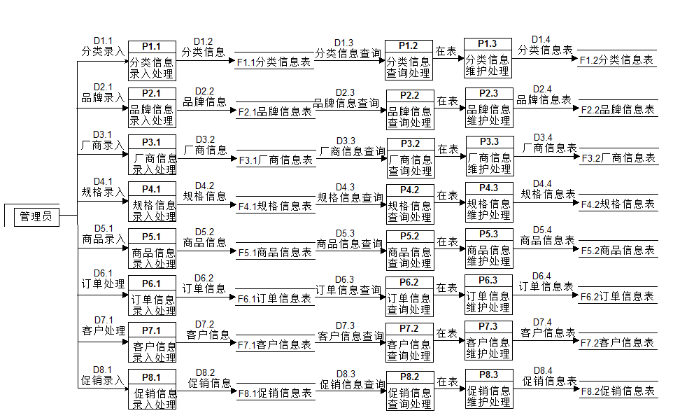

图2-19 数据流程图

## 2.6数据字典

系统分析中所使用的数据字典，主要用来描述数据流程图中的数据流、数据存储、处理过程和外部实体。数据字典把数据的最小组成单位看成是数据元素(基本数据项)，若干个数据元素可以组成一个数据结构(组合数据项)。数据结构是一个递归概念，即数据结构的成分也可以是数据结构。数据字典通过数据元素和数据结构来描写数据流、数据存储的属性，数据元素组成数据结构，数据结构组成数据流和数据存储。

### 2.6.1数据流设计

表2.6.1.1系统数据流设计

|  |  |  |  |  |
| --- | --- | --- | --- | --- |
| **编号** | **名称** | **组成** | **来源** | **去向** |
| D1.1 | 分类信息录入 | 分类名称+父类+排序+是否外显+类型+深度 | 管理员 | 分类信息录入处理 |
| D1.2 | 分类信息 | 分类名称+父类+排序+是否外显+类型+深度 | 管理员 | F1.1分类信息表 |
| D1.3 | 分类信息查询 | 分类名称+父类+排序+是否外显+类型+深度 | F1.1分类信息表 | 分类信息查询处理 |
| D1.4 | 分类信息  维护 | 分类名称+父类+排序+是否外显+类型+深度 | F1.1分类信息表 | F1.2分类信息表 |
| D2.1 | 品牌信息录入 | 主键ID+品牌名称+官方英文名+官方地址+客服电话+品牌介绍+是否外显+缩略图+Logo+官方的网址+品牌简介+品牌介绍 | 管理员 | 品牌信息录入处理 |
| D2.2 | 品牌信息 | 主键ID+品牌名称+官方英文名+官方地址+客服电话+品牌介绍+是否外显+缩略图+Logo+官方的网址+品牌简介+品牌介绍 | 管理员 | F2.1品牌信息表 |
| D2.3 | 品牌信息查询 | 主键ID+品牌名称+官方英文名+官方地址+客服电话+品牌介绍+是否外显+缩略图+Logo+官方的网址+品牌简介+品牌介绍 | F2.1品牌信息表 | 品牌信息查询处理 |
| D2.4 | 品牌信息  维护 | 主键ID+品牌名称+官方英文名+官方地址+客服电话+品牌介绍+是否外显+缩略图+Logo+官方的网址+品牌简介+品牌介绍 | F2.1品牌信息表 | F2.2品牌信息表 |
| D3.1 | 厂商信息录入 |  | 管理员 | 厂商信息录入处理 |
| D3.2 | 厂商信息 |  | 管理员 | F3.1厂商信息表 |
| D3.3 | 厂商信息查询 |  | F3.1厂商信息表 | 厂商信息查询处理 |
| D3.4 | 厂商信息  维护 |  | F3.1厂商信息表 | F3.2厂商信息表 |
| D4.1 | 规格信息录入 |  | 管理员 | 规格信息录入处理 |
| D4.2 | 规格信息 |  | 管理员 | F4.1规格信息表 |
| D4.3 | 规格信息查询 |  | F4.1规格信息表 | 规格信息查询处理 |
| D4.4 | 规格信息  维护 |  | F4.1规格信息表 | F4.2规格信息表 |
| D5.1 | 商品信息录入 | 商品姓名+商品编码 + 单位 + 重量+  库存数量+售价+是否上架+是否外显+图片集合+库存+商品简介+商品描述 | 管理员 | 商品信息录入处理 |
| D5.2 | 商品信息 | 商品姓名+商品编码 + 单位 + 重量+  库存数量+售价+是否上架+是否外显+图片集合+库存+商品简介+商品描述 | 管理员 | F5.1商品信息表 |
| D5.3 | 商品信息查询 | 商品姓名+商品编码 + 单位 + 重量+  库存数量+售价+是否上架+是否外显+图片集合+库存+商品简介+商品描述 | F5.1商品信息表 | 商品信息查询处理 |
| D5.4 | 商品信息  维护 | 商品姓名+商品编码 + 单位 + 重量+  库存数量+售价+是否上架+是否外显+图片集合+库存+商品简介+商品描述 | F5.1商品信息表 | F5.2商品信息表 |
| D6.1 | 订单信息录入 | 订单号+订单状态+下单时间+付款时间+卖家发货时间+配送方式+邮费+实付金额+买家昵称+收件人姓名+收货人的所在省份+收货人的详细地址+收件人邮编+收货人的手号码 | 管理员 | 订单信息录入处理 |
| D6.2 | 订单信息 | 订单号+订单状态+下单时间+付款时间+卖家发货时间+配送方式+邮费+实付金额+买家昵称+收件人姓名+收货人的所在省份+收货人的详细地址+收件人邮编+收货人的手号码 | 管理员 | F6.1订单信息表 |
| D6.3 | 订单信息查询 | 订单号+订单状态+下单时间+付款时间+卖家发货时间+配送方式+邮费+实付金额+买家昵称+收件人姓名+收货人的所在省份+收货人的详细地址+收件人邮编+收货人的手号码 | F6.1订单信息表 | 订单信息查询处理 |
| D6.4 | 订单信息  维护 | 订单号+订单状态+下单时间+付款时间+卖家发货时间+配送方式+邮费+实付金额+买家昵称+收件人姓名+收货人的所在省份+收货人的详细地址+收件人邮编+收货人的手号码 | F6.1订单信息表 | F6.2订单信息表 |
| D7.1 | 客户信息录入 | 用户名称+用户密码+昵称+邮箱+登陆IP+添加时间+登录时间 | 管理员 | 客户信息录入处理 |
| D7.2 | 客户信息 | 用户名称+用户密码+昵称+邮箱+登陆IP+添加时间+登录时间 | 管理员 | F7.1客户信息表 |
| D7.3 | 客户信息查询 | 用户名称+用户密码+昵称+邮箱+登陆IP+添加时间+登录时间 | F7.1客户信息表 | 客户信息查询处理 |
| D7.4 | 客户信息  维护 | 用户名称+用户密码+昵称+邮箱+登陆IP+添加时间+登录时间 | F7.1客户信息表 | F7.2客户信息表 |
| D8.1 | 促销信息录入 |  | 管理员 | 促销信息录入处理 |
| D8.2 | 促销信息 |  | 管理员 | F8.1促销信息表 |
| D8.3 | 促销信息查询 |  | F8.1促销信息表 | 促销信息查询处理 |
| D8.4 | 促销信息  维护 |  | F8.1促销信息表 | F8.2促销信息表 |

### 2.6.2数据处理设计

|  |
| --- |
| 编号：P1.1  输入的数据流：D1.1  文件信息：F1.1  输出的数据流：D1.2  功能说明：分类信息录入，管理员录入分类信息。 |

|  |
| --- |
| 编号：P1.2  输入的数据流：D1.3  输出的数据流：D1.4  功能说明：分类信息查询处理，管理员查询分类信息，查看分类是否在表。  出错信息：出错后提示管理员 |

|  |
| --- |
| 编号：P1.3  输入的数据流：D1.3  文件信息：F1.2  输出的数据流：D1.4  功能说明：分类信息维护处理，管理员对分类信息进行新增、修改、删除、保存操作。  出错信息：出错后提示管理员 |

|  |
| --- |
| 编号：P2.1  输入的数据流：D2.1  文件信息：F2.1  输出的数据流：D2.2  功能说明：品牌信息录入，管理员录入品牌信息。 |

|  |
| --- |
| 编号：P2.2  输入的数据流：D2.3  输出的数据流：D2.4  功能说明：品牌信息查询处理，管理员查询品牌信息，查看品牌是否在表。  出错信息：出错后提示管理员 |

|  |
| --- |
| 编号：P2.3  输入的数据流：D2.3  文件信息：F2.2  输出的数据流：D2.4  功能说明：品牌信息维护处理，管理员对品牌信息进行新增、修改、删除、保存操作。  出错信息：出错后提示管理员 |

|  |
| --- |
| 编号：P3.1  输入的数据流：D3.1  文件信息：F3.1  输出的数据流：D3.2  功能说明：厂商信息录入，管理员录入厂商信息。 |

|  |
| --- |
| 编号：P3.2  输入的数据流：D3.3  输出的数据流：D3.4  功能说明：厂商信息查询处理，管理员查询厂商信息，查看厂商是否在表。  出错信息：出错后提示管理员 |

|  |
| --- |
| 编号：P3.3  输入的数据流：D3.3  文件信息：F3.2  输出的数据流：D3.4  功能说明：厂商信息维护处理，管理员对厂商信息进行新增、修改、删除、保存操作。  出错信息：出错后提示管理员 |

|  |
| --- |
| 编号：P4.1  输入的数据流：D4.1  文件信息：F4.1  输出的数据流：D4.2  功能说明：规格信息录入，管理员录入规格信息。 |

|  |
| --- |
| 编号：P4.2  输入的数据流：D4.3  输出的数据流：D4.4  功能说明：规格信息查询处理，管理员查询规格信息，查看规格是否在表。  出错信息：出错后提示管理员 |

|  |  |
| --- | --- |
| 编号：P4.3  输入的数据流：D4.3  文件信息：F4.2  输出的数据流：D4.4  功能说明：规格信息维护处理，管理员对规格信息进行新增、修改、删除、保存操作。  出错信息：出错后提示管理员 | |
| 编号：P5.1  输入的数据流：D5.1  文件信息：F5.1  输出的数据流：D5.2  功能说明：商品信息录入，管理员录入商品信息。 |

|  |
| --- |
| 编号：P5.2  输入的数据流：D5.3  输出的数据流：D5.4  功能说明：商品信息查询处理，管理员查询商品信息，查看商品是否在表。  出错信息：出错后提示管理员 |

|  |
| --- |
| 编号：P5.3  输入的数据流：D5.3  文件信息：F5.2  输出的数据流：D5.4  功能说明：商品信息维护处理，管理员对商品信息进行新增、修改、删除、保存操作。  出错信息：出错后提示管理员 |

|  |
| --- |
| 编号：P6.1  输入的数据流：D6.1  文件信息：F6.1  输出的数据流：D6.2  功能说明：订单信息录入，管理员录入订单信息。 |

|  |
| --- |
| 编号：P6.2  输入的数据流：D6.3  输出的数据流：D6.4  功能说明：订单信息查询处理，管理员查询订单信息，查看订单是否在表。  出错信息：出错后提示管理员 |

|  |
| --- |
| 编号：P6.3  输入的数据流：D6.3  文件信息：F6.2  输出的数据流：D6.4  功能说明：订单信息维护处理，管理员对订单信息进行新增、修改、删除、保存操作。  出错信息：出错后提示管理员 |

|  |
| --- |
| 编号：P7.1  输入的数据流：D7.1  文件信息：F7.1  输出的数据流：D7.2  功能说明：客户信息录入，管理员录入客户信息。 |

|  |
| --- |
| 编号：P7.2  输入的数据流：D7.3  输出的数据流：D7.4  功能说明：客户信息查询处理，管理员查询客户信息，查看客户是否在表。  出错信息：出错后提示管理员 |

|  |
| --- |
| 编号：P7.3  输入的数据流：D7.3  文件信息：F7.2  输出的数据流：D7.4  功能说明：客户信息维护处理，管理员对客户信息进行新增、修改、删除、保存操作。  出错信息：出错后提示管理员 |

|  |
| --- |
| 编号：P8.1  输入的数据流：D8.1  文件信息：F8.1  输出的数据流：D8.2  功能说明：促销信息录入，管理员录入促销信息。 |

|  |
| --- |
| 编号：P8.2  输入的数据流：D8.3  输出的数据流：D8.4  功能说明：促销信息查询处理，管理员查询促销信息，查看促销是否在表。  出错信息：出错后提示管理员 |

|  |
| --- |
| 编号：P8.3  输入的数据流：D8.3  文件信息：F8.2  输出的数据流：D8.4  功能说明：促销信息维护处理，管理员对促销信息进行新增、修改、删除、保存操作。  出错信息：出错后提示管理员 |

### 2.6.3数据存储

表2.6.3**-**1 商品信息表

|  |  |  |  |  |
| --- | --- | --- | --- | --- |
| **字段名称** | **数据类型** | **字段大小** | **索引** | **是否可为空** |
| 主键ID | Varchar | 14 | PK | NO |
| 商品姓名 | Varchar | 8 |  | YES |
| 商品编码 | Varchar | 8 |  | YES |
| 单位 | Varchar | 14 |  | YES |
| 重量 | Int | 2 |  | YES |
| 类型ID | Varchar | 8 | FK | NO |
| 分类ID | Varchar | 2 | FK | NO |
| 品牌ID | Varchar | 2 | FK | NO |
| 库存数量 | Int | 2 |  | YES |
| 售价 | Varchar | 18 |  | YES |
| 参考价 | Varchar | 2 |  | YES |
| 是否上架 | Int | 1 |  | YES |
| 是否外显 | Int | 1 |  | YES |
| 排序 | Int | 9 |  | YES |
| 图片集合 | Varchar | 60 |  | YES |
| 操作员 | Varchar | 60 |  | YES |
| 创建时间 | Date |  |  | YES |
| 修改时间 | Date |  |  | YES |
| 库存 | Int | 9 |  | YES |
| 商品简介 | Varchar | 20 |  | YES |
| 商品描述 | Varchar | 100 |  | YES |

表2.6.3-2商品类型表

|  |  |  |  |  |
| --- | --- | --- | --- | --- |
| **字段名称** | **数据类型** | **字段大小** | **索引** | **是否可为空** |
| 主键ID | Int | 14 | PK | NO |
| 类型名称 | Varchar | 20 |  | YES |

表2.6.3**-**3商品分类表

|  |  |  |  |  |
| --- | --- | --- | --- | --- |
| **字段名称** | **数据类型** | **字段大小** | **索引** | **是否可为空** |
| 主键ID | Int | 14 | PK | NO |
| 分类名称 | Varchar | 20 |  | YES |
| 父类ID | Int | 9 |  | YES |
| 排序 | Int | 9 |  | YES |
| 是否外显 | Int | 9 |  | YES |
| 类型ID | Int | 9 | FK | YES |
| 深度 | Int | 9 |  | YES |

表2.6.3**-**4商品品牌表

|  |  |  |  |  |
| --- | --- | --- | --- | --- |
| **字段名称** | **数据类型** | **字段大小** | **索引** | **是否可为空** |
| 主键ID | Int | 9 | PK | NO |
| 品牌名称 | Varchar | 20 |  | YES |
| 官方英文名 | Varchar | 20 |  | YES |
| 官方地址 | Varchar | 20 |  | YES |
| 客服电话 | Varchar | 20 |  | YES |
| 品牌介绍 | Varchar | 20 |  | YES |
| 是否外显 | Int | 1 |  | YES |
| 缩略图 | Varchar | 20 |  | YES |
| Logo | Varchar | 20 |  | YES |
| 官方的网址 | Varchar | 20 |  | YES |
| 品牌简介 | Varchar | 20 |  | YES |
| 品牌介绍 | Varchar | 20 |  | YES |

表2.6.3**-**5用户表

|  |  |  |  |  |
| --- | --- | --- | --- | --- |
| **字段名称** | **数据类型** | **字段大小** | **索引** | **是否可为空** |
| 主键ID | Int | 14 | PK | NO |
| 用户名称 | Varchar | 20 |  | YES |
| 用户密码 | Varchar | 20 |  | YES |
| 昵称 | Varchar | 20 |  | YES |
| 邮箱 | Varchar | 20 |  | YES |
| 登陆IP | Varchar | 20 |  | YES |
| 添加时间 | Date | 20 |  | YES |
| 登录时间 | Date | 20 |  | YES |
| 角色ID | Varchar | 20 | FK | YES |

表2.6.3**-**6角色表

|  |  |  |  |  |
| --- | --- | --- | --- | --- |
| **字段名称** | **数据类型** | **字段大小** | **索引** | **是否可为空** |
| 角色ID | Int | 9 | PK | NO |
| 角色名称 | Varchar | 20 |  | YES |
| 权限ID集合 | Varchar | 20 | FK | YES |

表2.6.3**-**7权限表

|  |  |  |  |  |
| --- | --- | --- | --- | --- |
| **字段名称** | **数据类型** | **字段大小** | **索引** | **是否可为空** |
| 权限ID | Int | 9 |  | No |
| 权限名称 | Varchar | 20 |  | YES |
| 访问地址 | Varchar | 20 |  | YES |

表2.6.3-8订单表

|  |  |  |  |  |
| --- | --- | --- | --- | --- |
| **字段名称** | **数据类型** | **字段大小** | **索引** | **是否可为空** |
| 订单ID | Int | 9 | PK | NO |
| 订单号 | Varchar | 20 | PK | YES |
| 订单状态 | Int | 9 |  | YES |
| 创建时间 | Date | 10 |  | YES |
| 收货方式 | Varchar | 20 |  | YES |
| 配送方式 | Varchar | 20 |  | YES |
| 支付方式 | Varchar | 20 |  | YES |
| 配送费用 | Double | 10 |  | YES |
| 手续费 | Double | 10 |  | YES |
| 实际支付金额 | Double | 10 |  | YES |
| 商品重量 | Int | 9 |  | YES |
| 是否开发票 | Int | 2 |  | YES |
| 发票抬头 | Varchar | 20 |  | YES |
| 发票内容 | Varchar | 20 |  | YES |
| 客户留言 | Varchar | 20 |  | YES |
| 下单用户ID | Int | 20 | FK | YES |
| 下单用户名 | Varchar | 20 |  | YES |
| 下单用户名称 | Varchar | 20 |  | YES |
| 下单用户电话 | Varchar | 20 |  | YES |
| 下单用户地区 | Varchar | 20 |  | YES |
| 下单用户EMAIL | Varchar | 20 |  | YES |
| 收件人ID | INT | 20 | FK | YES |
| 收件人姓名 | Varchar | 20 |  | YES |
| 收件人电话 | Varchar | 20 |  | YES |
| 收件人地区 | Varchar | 20 |  | YES |
| 收件地址 | Varchar | 20 |  | YES |
| 收件人邮编 | Varchar | 20 |  | YES |

表2.6.3**-**9订单详情表

|  |  |  |  |  |
| --- | --- | --- | --- | --- |
| **字段名称** | **数据类型** | **字段大小** | **索引** | **是否可为空** |
| 订单详情ID | Int | 9 | PK | NO |
| 订单号 | Varchar | 20 | FK | YES |
| 商品编号 | Varchar | 20 |  | YES |
| 商品名称 | Varchar | 20 |  | YES |
| 零售价 | Double | 10 |  | YES |
| 促销价 | Double | 10 |  | YES |
| 小计 | Double | 10 |  | YES |
| 数量 | Int | 9 |  | YES |
| 创建时间 | Date | 10 |  | YES |

# 第三章 系统设计与实现

## 3.1软件总体设计

系统总体设计是在根据任务书、数据流程图、业务流程图、数据字典、功能模块、ER-图等所有相关因素的基础上，结合实体生产环境中的应用条例，完成系统需求分析中规定的所有功能。确定系统的实施方案，即系统的物理模型。

系统总流程图如图3-1所示：

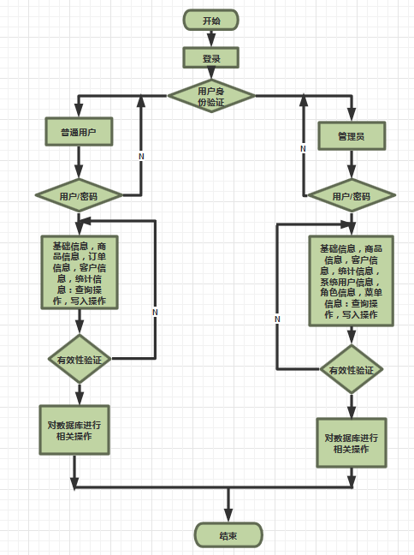

图3-1 系统总体设计

## 3.2数据库详细设计

数据库详细设计即为数据库逻辑设计，根据数据库的概念模型来设计数据模型，再根据数据模型在开发环节中来设计数据表关系。

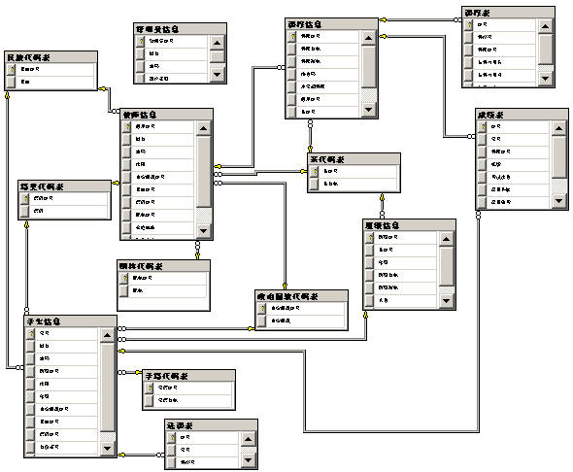

图3-2 库表关系图（SQL2005）

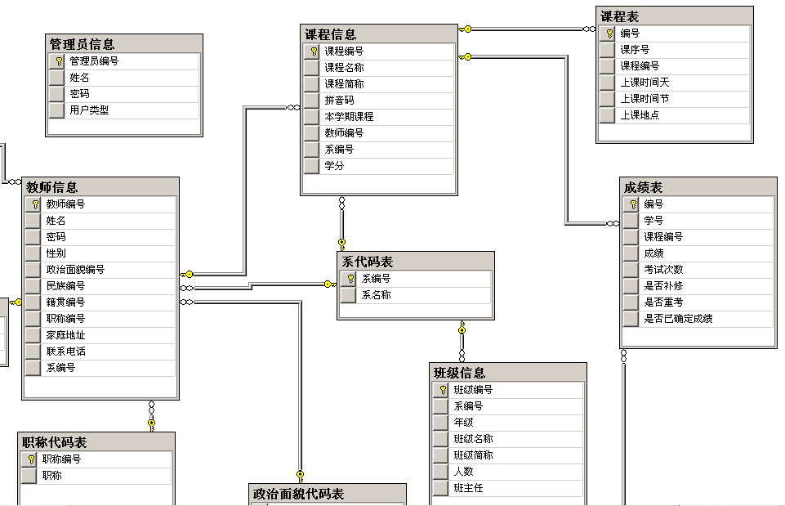

图3-2 库表关系图（SQL2005）局部放大图(1)

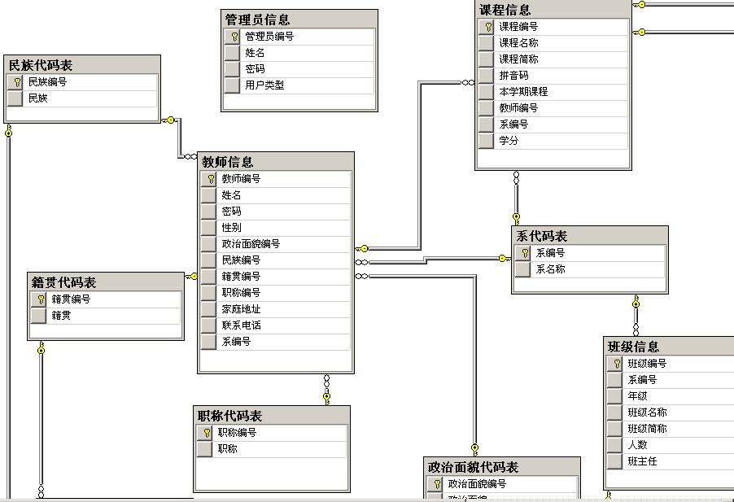

图3-2 库表关系图（SQL2005）局部放大图(2)

图3-3 库表关系图（PB11.0）

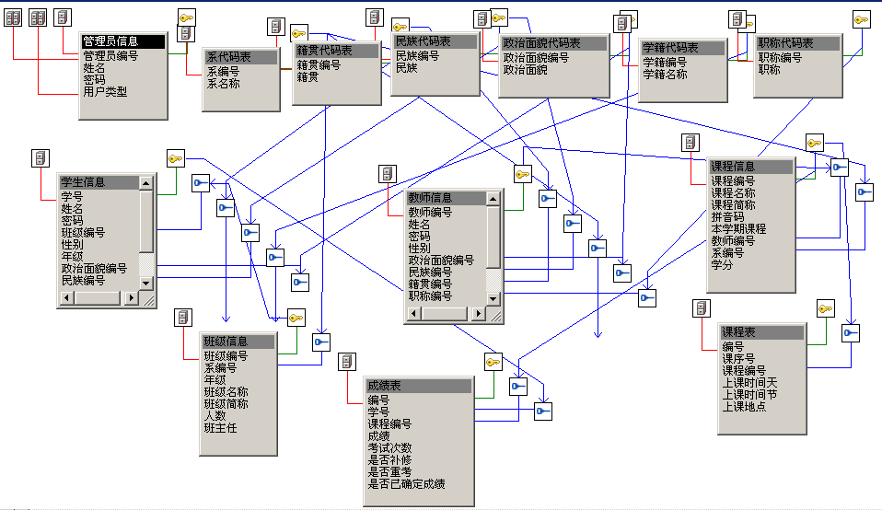

图3-3 库表关系图（PB11.0）

## 3.3系统功能模块设计

### 3.3.1系统登录模块流程设计

功能：本系统共两个角色，普通用户、管理员，不同的角色登录后有不同的权限和相对应的菜单才登录界面。

系统登录流程图3-4所示：

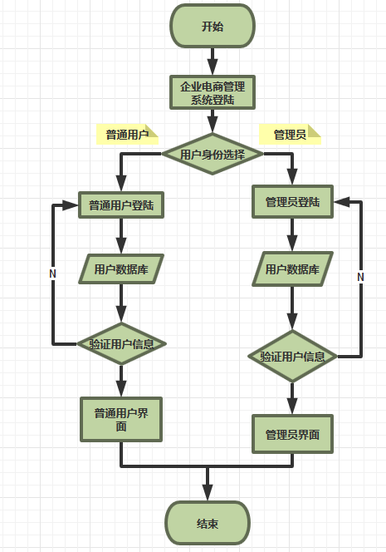

图3-4系统登录流程图

### 3.3.2登录模块界面设计

* 1. 功能概述：用户类别设定为2个等级：管理员、普通用户，用户必须输入正确的用户名和密码才能进入，系统根据用户输入的用户名及密码判定用户的权限，进入相应的界面。
  2. 登录界面
  + 电商登录界面 (如图3-5所示)

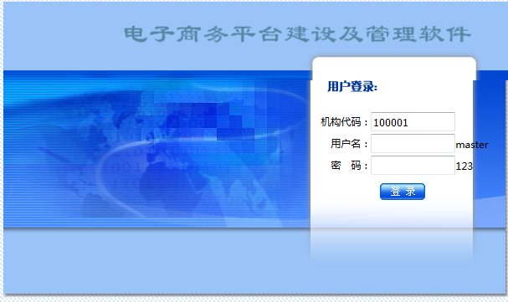

图3-5 电商登录界面

* 1. 重要代码
* “确定”按钮clicked()

<a href="javascript:sysLogin.toLogin(); "><img src="statics/images/logon/f_logon.gif" width="56" height="20" border="0" /></a>

<script language="javascript" src="statics/js/sys/permission/sysLogin.js"></script>

/**

* 登录js

*/

var sysLogin={};

sysLogin.toLogin=function(){

var username=$("#username").val();

var pwssword=$("#password1").val();

var a=username.length; var b=pwssword.length;

if(a==0||b==0){

alert("用户名和密码不能为空 !");

return;

}

var params = {

uname:username,

password:pwssword

};

$.ajax({

url : "/sysuser/findSysUser",

dataType : 'json',

type : 'post',

scriptCharset :'utf-8',

data : params,

success : function(data) {

if (data != '-1') {

location.href = "index.htm";

} else {

alert("账号或秘密错误!");

}

},error: function (data, status, e){

alert(e);

}

});

}

@ResponseBody

@RequestMapping(value="/findSysUser",method=RequestMethod.***POST***)

**public** String findSysUser(SysUser sysUser,String payTimes, HttpServletRequest request) {

Long ret = -1L;

SysUser user =sysUserService.getSysUserByObj(sysUser);

**try** {

**if**(**null**!=user&&user.getUid()>0){

ret = user.getUid();

HttpSession session = request.getSession();

session.setAttribute("user", sysUser);

}

} **catch** (Exception e) {

***logger***.error("ProductInfoController.save", e);

ret = -1L;

}

**return** String.*valueOf*(ret);

}

### 3.3.3后台用户模块界面设计

功能：本系统用户，开始有超级管理员创建账号，超级管理员是，开发人员预先设计的一个，系统最高权限账号master。master 账号可以在后台用户模块添加新用户，并给与该用户相应角色。

* 1. 界面图设计(如图3-9所示)

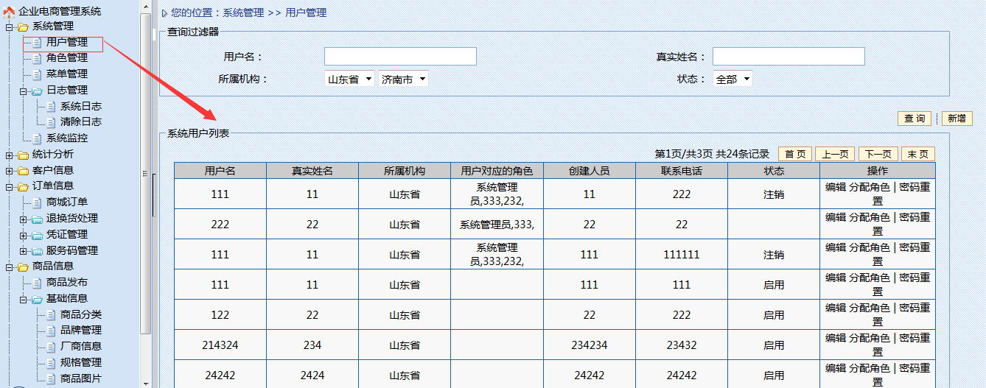

图3-9 列表界面

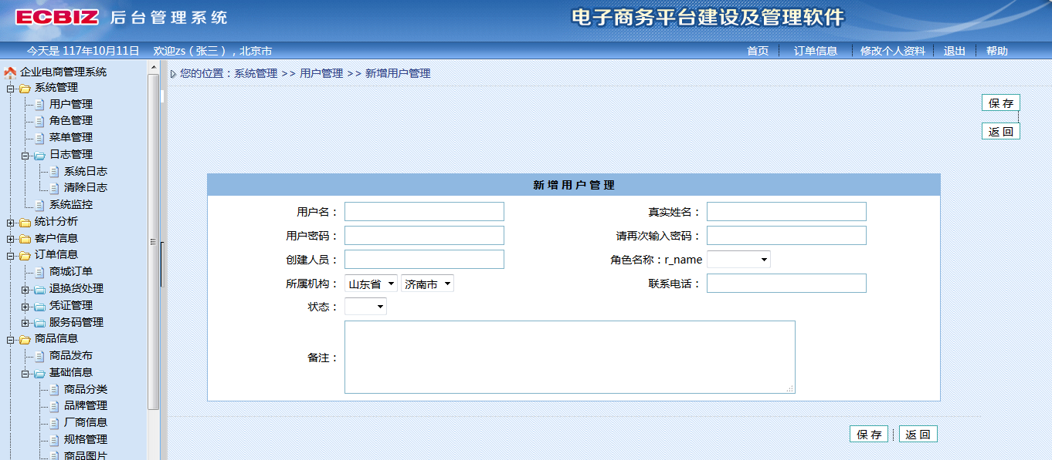

图3-9-1添加界面

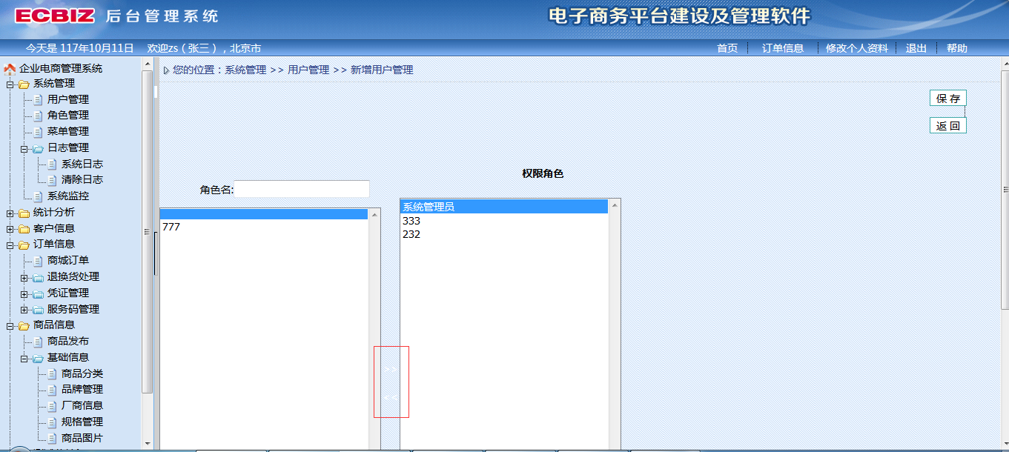

图3-9-2分配角色界面

* 1. 重要代码
* 确定“确定”按钮save (obj1，obj2)

/**

* 分配角色

*/

$(document).ready(function() {

$("#roleId option:first,#popedomIds option:first").attr("selected",true);

$("#selects").live("click",function(){

var items = $("#roleId option");

var so = $("#roleId option:selected");

if(so.get(so.length-1).index == items.length-1) so.prev().attr("selected",true);

else so.next().attr("selected",true);

$("#popedomIds").append(so);

});

$("#unselects").live("click",function(){

var items = $("#popedomIds option");

var so = $("#popedomIds option:selected");

if(so.get(so.length-1).index == items.length-1) so.prev().attr("selected",true);

else so.next().attr("selected",true);

$("#roleId").append(so);

});

$("#roleId").live("dblclick",function(){

var items = $("#roleId option");

var so = $("#roleId option:selected");

if(so.get(so.length-1).index == items.length-1) so.prev().attr("selected",true);

else so.next().attr("selected",true);

$("#popedomIds").append(so);

});

$("#popedomIds").live("dblclick",function(){

var items = $("#popedomIds option");

var so = $("#popedomIds option:selected");

if(so.get(so.length-1).index == items.length-1) so.prev().attr("selected",true);

else so.next().attr("selected",true);

$("#roleId").append(so);

});

});

function save(form, action) {

$("#popedomIds option:all").attr("selected",true);

form.action = action;

form.method = "post";

form.submit();

}

### 3.3.5角色维护界面设计

功能：系统可以预先设定几个不同等级的角色，如管理员，初级管理员，普通用户等等。这些角色被授予了不同的功能。

**** 角色维护界面图3-10所示：

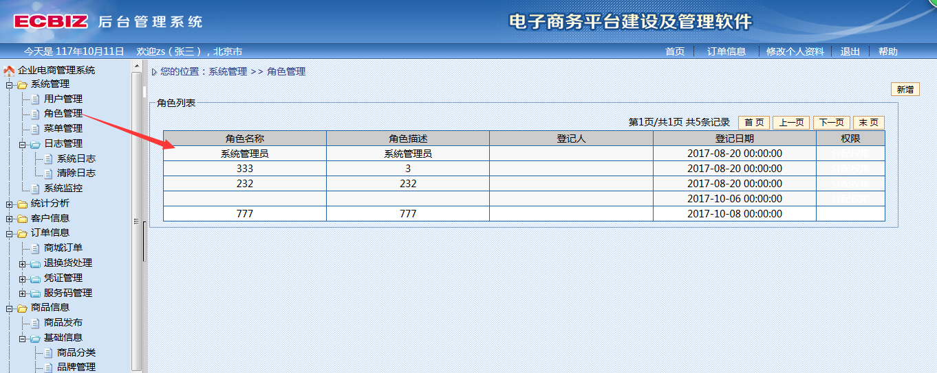

图3-10-1角色维护界面图列表

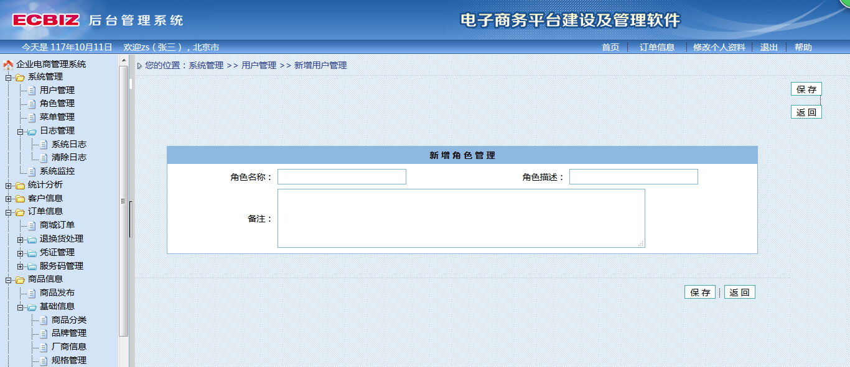

图3-10-2角色维护界面图添加

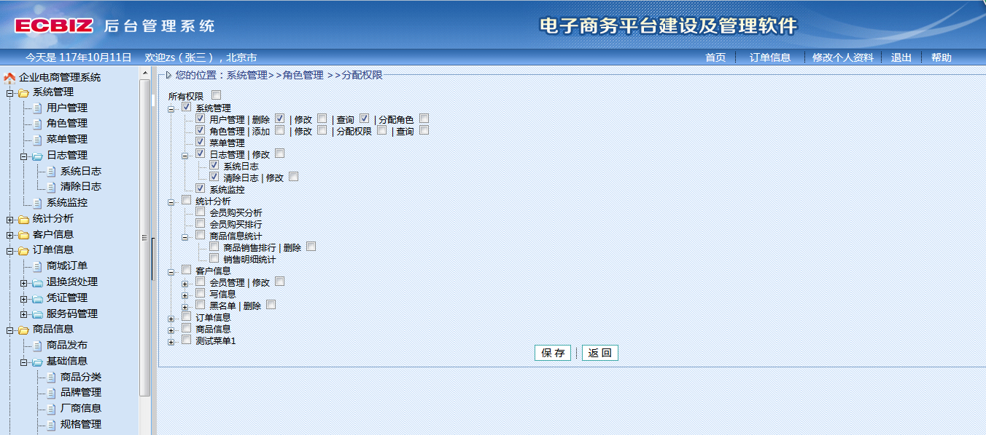

图3-10-2角色维护界面图授权

添加角色相关js代码：

/**

* 添加角色js

*/

**var** sysRoleAdd = {};

// 保存角色

sysRoleAdd.save = **function**(url) {

**var** rName = $("#r_name").val();

**var** describe = $("#describe").val();

**var** note = $("#note").val();

**var** params = {

rName:rName,

describe:describe,

note:note

};

$.ajax({

url : "/sysrole/addsave",

dataType : 'json',

type : 'post',

scriptCharset :'utf-8',

data : params,

success : **function**(data) {

**if** (data != '-1') {

location.href = url;

} **else** {

alert("保存失败！");

location.href = url;

}

},error: **function** (data, status, e){

alert(e);

}

});

}

// 保存时使用

sysRoleAdd.MM_popupMsg = **function**(msg, url) {

**var** bool = confirm(msg);

**if** (bool) {

sysRoleAdd.save(url);

}

}

### 3.3.6系统菜单界面设计

* 菜单维护模块

1、系统菜单树形列表

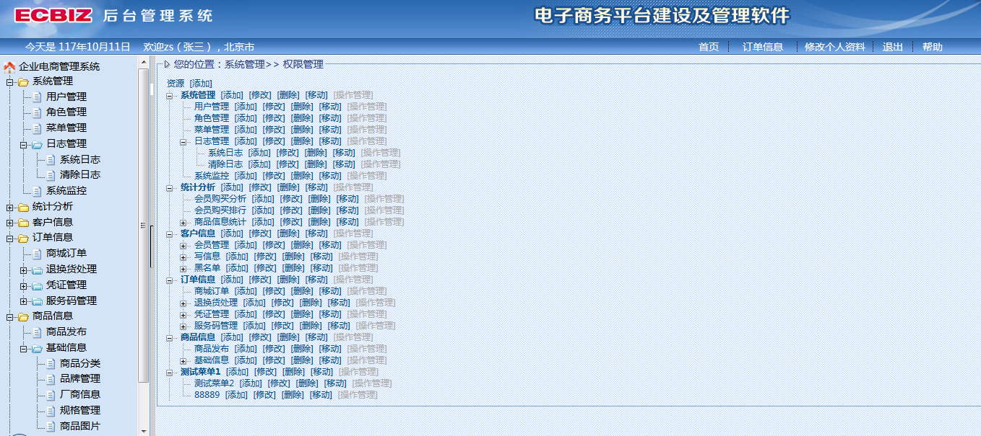

3-11图 系统菜单树形

2、系统菜单添加

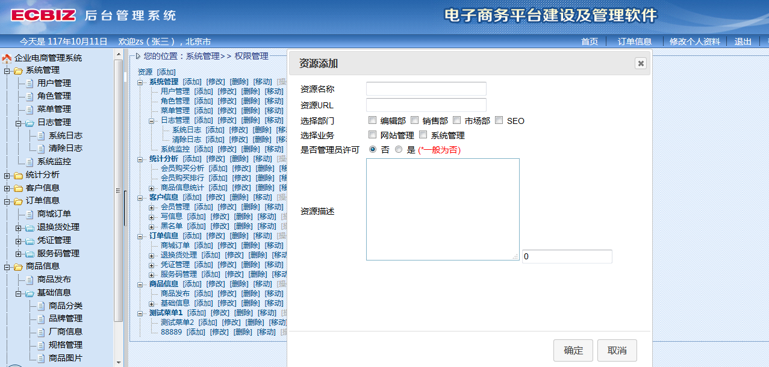

图 3-12系统菜单添加

3、系统菜单修改

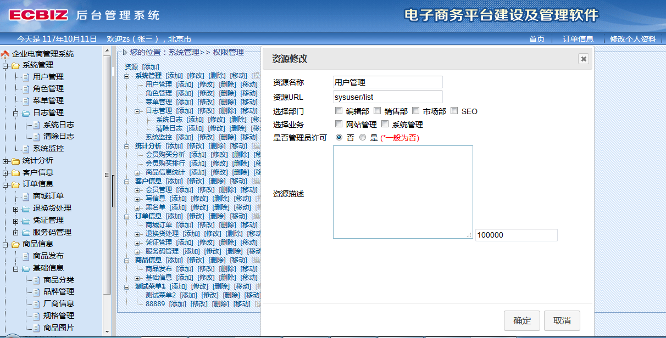

图3-13系统菜单修复

4、系统菜单删除

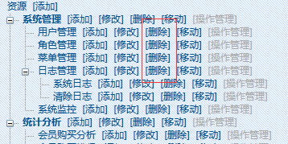

图 3-14 系统菜单删除

5、为菜单添加具体功能管理

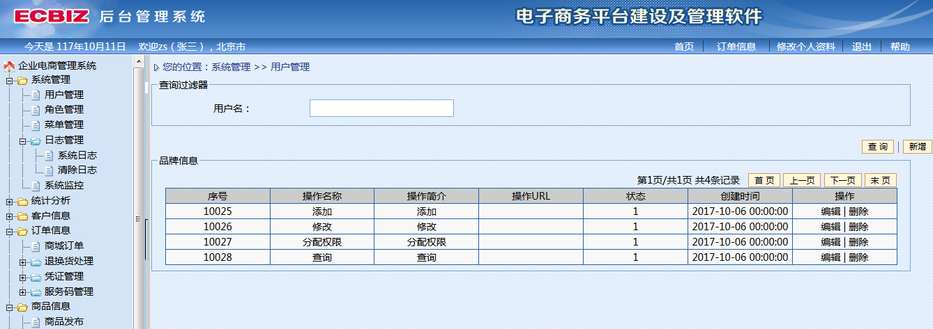

图 3-15 菜单添加具体功能

1. 主要代码

/**

* 菜单管理js

*/

var powrer = {};

powrer.openDialogs = function(type, value) {

var title='';

var url = '';

if(type == "delete"){

powrer.toDelResource(value);

}

if(type == "add"){

title="资源添加";

powrer.AddWinOpen(value,title);

}

if(type == "edit"){

title="资源修改";

powrer.EditWinOpen(value,title);

}if(type == "move"){

title="资源移动";

}

}

powrer.EditWinOpen=function(value,title){

var val=value;

powrer.getResourcebyId(val);

$("#dialog").dialog({

height:540,

width:600,

title:title,

buttons : {

"确定" : function() {

powrer.toEditResource(val);

},

"取消" : function() {

$(this).dialog('close');

}

}

});

}

powrer.getResourcebyId=function(value){

//禁用缓存

$.ajaxSetup ({ cache: false });

var params = {id:value};

$.ajax({

url : "/power/edit",

dataType : 'json',

type : 'post',

scriptCharset :'utf-8',

data:params,

success : function(data) {

$("#name").val(data[0].name);

$("#url").val(data[0].url);

$("#description").val(data[0].description);

$("#parentId").val(data[0].parentId);

},error: function (data, status, e){

alert(e);

}

});

}

powrer.toEditResource=function(value){

var params = {

id:value,

name:$("#name").val(),

url:$("#url").val(),

parentId:$("#parentId").val(),

description:$("#description").val()

};

$.ajax({

url : "/power/editsave",

dataType : 'json',

type : 'post',

scriptCharset :'utf-8',

data:params,

success : function(data) {

if (data != '-1') {

alert("修改成功！");

location.href = "/power/list";

} else {

alert("修改失败！");

location.href = "/power/list";

}

},error: function (data, status, e){

alert(e);

}

});

}

powrer.resetdiv=function(){

$("#name").val("");

$("#url").val("");

$("#parentId").val(0);

$("#description").val("");

}

powrer.AddWinOpen=function(value,title){

powrer.resetdiv();

var val=value;

$("#dialog").dialog({

height:540,

width:600,

title:title,

buttons : {

"确定" : function() {

powrer.toAddResource(val);

},

"取消" : function() {

$(this).dialog('close');

}

}

});

}

powrer.toAddResource=function(value){

var params = {

name:$("#name").val(),

url:$("#url").val(),

parentId:value,

description:$("#description").val()

};

$.ajax({

url : "/power/addsave",

dataType : 'json',

type : 'post',

scriptCharset :'utf-8',

data:params,

success : function(data) {

if (data != '-1') {

alert("保存成功！");

location.href = "/power/list";

} else {

alert("保存失败！");

location.href = "/power/list";

}

},error: function (data, status, e){

alert(e);

}

});

}

powrer.toDelResource=function(value){

var params = {id:value};

$.ajax({

url : "/power/del",

dataType : 'json',

type : 'post',

scriptCharset :'utf-8',

data:params,

success : function(data) {

if (data != '-1') {

//alert("删除成功！");

location.href = "/power/list";

} else {

//alert("删除失败！");

location.href = "/power/list";

}

},error: function (data, status, e){

alert(e);

}

});

}

### 3.3.7商品分类界面设计

功能：电商商品分类千千万万种，所以单独将分类提出单独管理。

**** 商品分类界面图3-15所示：

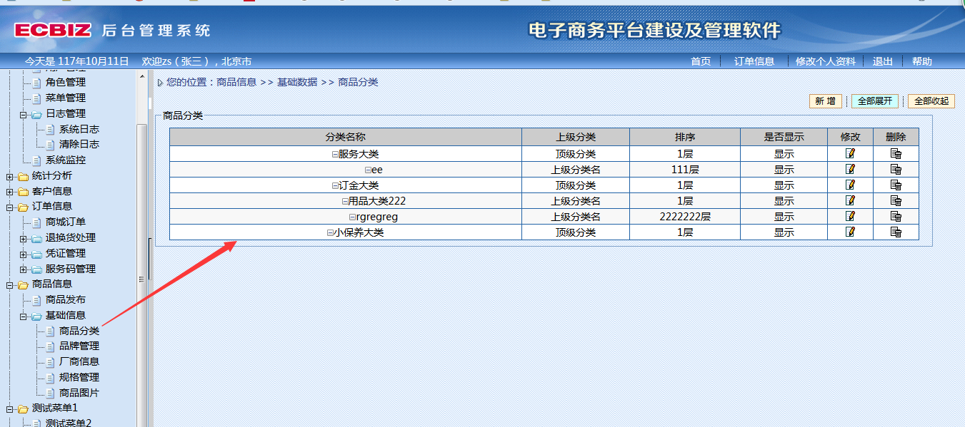

**3-15 图**商品分类界面

图3-15学生选课模块流程

### 3.3.8商品品牌界面设计

1. 功能概述：每类商品各自有自己的品牌，因此单独对品牌单独处理。
2. 界面图设计(如图3-16所示)

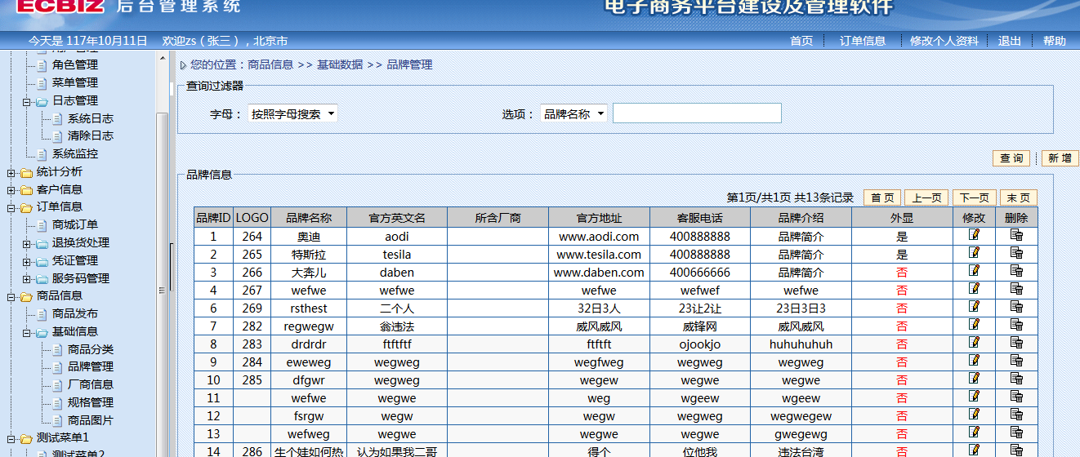

图3-16 品牌界面

1. 重要代码

代码：



/**

* 添加商品品牌js

*/

**var** brandAdd = {};

// 保存品牌

brandAdd.save = **function**(url) {

**var** brandName = $("#brand_name").val();

**var** englishName = $("#english_name").val();

**var** english = $('#english').val();

**var** brandLogo = $('#logoImage').val();

**var** officialUrl = $("#official_url").val();

**var** telephone = $("#telephone").val();

**var** isShow = $('input[name=isshow]:checked').val();

**var** brandDesc = $("#brand_desc").val();

**var** content =UE.getEditor('editor').getContent();

**var** params = {

brandName : brandName,

englishName : englishName,

english : english,

brandLogo : brandLogo,

officialUrl : officialUrl,

telephone : telephone,

isShow : isShow,

brandDesc : brandDesc,

content : content

};

$.ajax({

url : "/productbrand/addsave",

dataType : 'json',

type : 'post',

scriptCharset : 'utf-8',

data : params,

success : **function**(data) {

**if** (data != '-1') {

alert("保存成功！");

location.href = url;

} **else** {

alert("保存失败！");

location.href = url;

}

},

});

}

// 保存时使用

brandAdd.MM_popupMsg = **function**(msg, url) {

**var** bool = confirm(msg);

**if** (bool) {

brandAdd.save(url);

}

}

// 页面初始化执行

$(document).ready(**function**() {

$("#imgtr").hide();

// 编辑器

**var** editor = **new** UE.ui.Editor();

editor.render("editor");

});

//上传图片

**function** uploadImg(){

$.ajaxFileUpload({

url:'http://ecbiz.chexun.com/common/uploadImage?picType=4',

secureuri:**false**,

fileElementId: 'imageUrl',

dataType: 'text',

data:{},

success: **function** (data){

**if**(data == **null**){

alert("图片上传失败，请重新上传") ;

}

},

error: **function** (data, status, e){

alert(e);

}

})

}

**function** notice_id(path,photoId)

{

$('#imgshow_2').attr("src",path);

$("#logoImage").val(photoId);

$("#imgtr").show();

}

**function** file(){

$("#imageUrl").click();

}

### 3.3.9商品厂商界面设计

功能：学生成功登录后，如果是在籍的学生（未毕业），可以对成绩信息进行检索，查询相关的成绩，并可以自己进行打印。

**** 商品厂商图3-17所示：



图3-17学生成绩查询（打印）模块流程图

### 3.3.10成绩单打印模块界面设计

1. 功能概述：学生和教师可以对学生的成绩进行查询（学生只能打印本人的成绩），并可以进行打印可对课程表信息查询，了解上课的时间及地点。
2. 界面图设计(如图3-18所示)

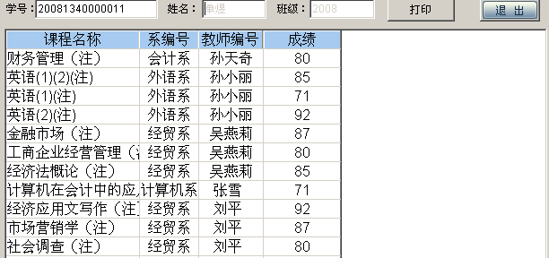

图3-18成绩打印界面

1. 主要代码

string ls_xh,ls_xm,ls_xjbh

string ls_kcmc,ls_skdd,ls_str

integer li_nj,li_tian,li_Jie

ls_xh = trim(sle_xh.text)

//得到学生信息

SELECT 学生信息.姓名,

学生信息.年级,

学生信息.学籍编号

INTO :ls_xm,

:li_nj,

:ls_xjbh

FROM 学生信息

WHERE 学号 = :ls_xh;

//显示姓名，年级

sle_xm.text = ls_xm

sle_nj.text = string(li_nj)

//检索成绩

dw_1.retrieve(ls_xh)

### 3.3.11系统主窗体的设计

* + 本系统采菜单和界面的双重显示方式，方便给不同操作习惯的用户可以有不同的点击方式，同时以体现窗口操作的规范性和统一性。
  + 各管理模块相互独立，不同的用户登录后有不同的权限和相对应的操作界面，符合系统安全性设计的要求与考量。
  + 主要采用在窗口中调用数据窗口，以及在窗口中添加各类控件的方法，来实现各功能模块功能的实现与操作。

1. 系统主窗体界面功能概述：本应用程序的主要功能都是在主窗口w_main及在其下打开的众多窗口中完成的。不同用户登录后，由于级别不同，主界面也会有些差异，不能操作的菜单项为灰色。
2. 界面图设计
3. 管理员或用户登录后的界面：

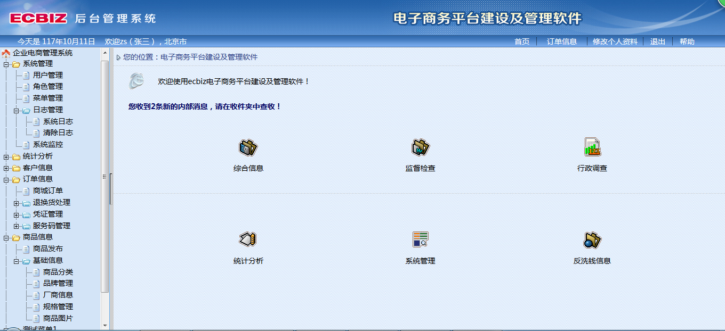

图3-19 系统主窗体界面功能界面

1. 教师登录后的界面

图3-20 教师登录界面

1. 管理员登录后的界面

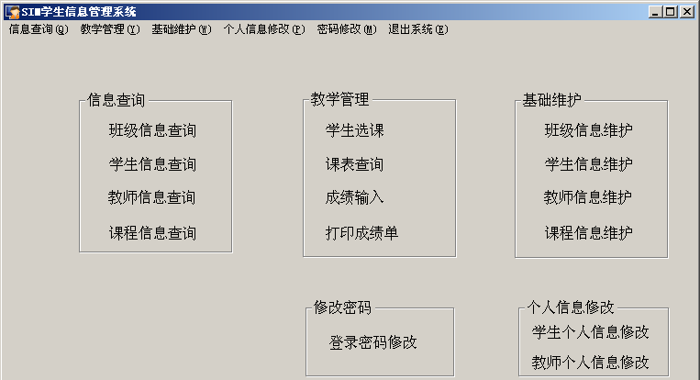

图3-21 管理员登录界面

1. 重要代码

信息查询模块

* + - 班级信息查询：

Clicked事件程序代码opensheet(w_bjxx_cx,w_main,1, Original!)

* + - 学生信息查询：

Clicked事件程序代码opensheet(w_xsxx_cx,w_main,1, Original!)

* + - 教师信息查询：

Clicked事件程序代码opensheet(w_jsxx_cx,w_main,1, Original!)

* + - 课程信息查询：

Clicked事件程序代码opensheet(w_kcxx_cx,w_main,1, Original!)

信息查询模块

* + - 学生选课：

Clicked事件程序代码opensheet(w_xsxk,w_main,1, Original!)

* + - 课表查询：

Clicked事件程序代码opensheet(w_kbcx,w_main,1, Original!)

* + - 成绩输入：

Clicked事件程序代码opensheet(w_cjsr,w_main,1, Original!)

* + - 打印成绩单：

Clicked事件程序代码opensheet(w_dycjd,w_main,1, Original!)

基础维护模块

* + - 班级信息维护：

Clicked事件程序代码opensheet(w_bjxx,w_main,1, Original!)

* + - 学生信息维护：

Clicked事件程序代码opensheet(w_xsxx,w_main,1, Original!)

* + - 教师信息维护：

Clicked事件程序代码opensheet(w_jsxx,w_main,1, Original!)

* + - 课程信息维护：

Clicked事件程序代码opensheet(w_kcxx,w_main,1, Original!)

### 3.3.12信息查询模块的设计

1. 功能概述：学生、教师或管事登录后，可以对学生、班级、课程、老师信息进行检索和查询操作。

界面图设计(如图3-22、23、24、25所示)

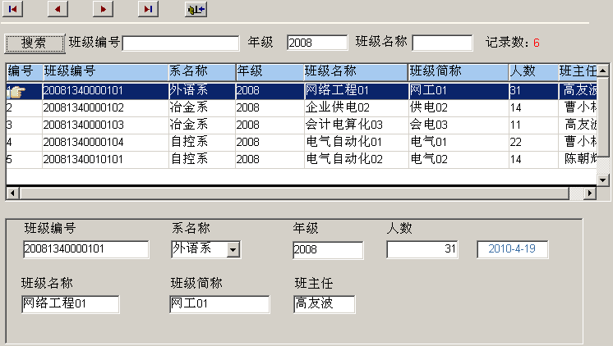

图3-22班级信息查询界面

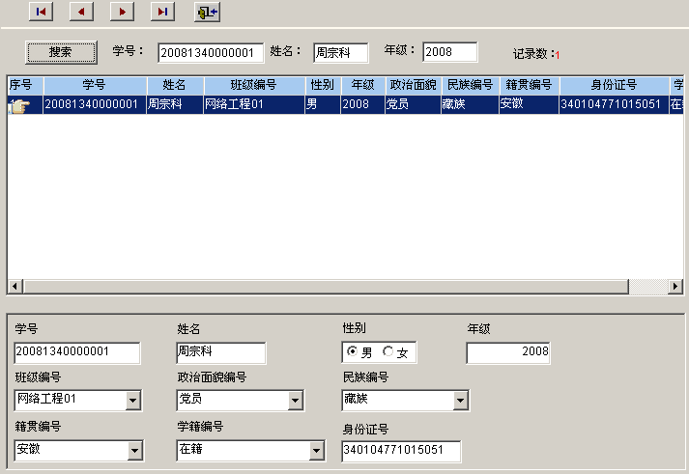

图3-23学生信息查询界面

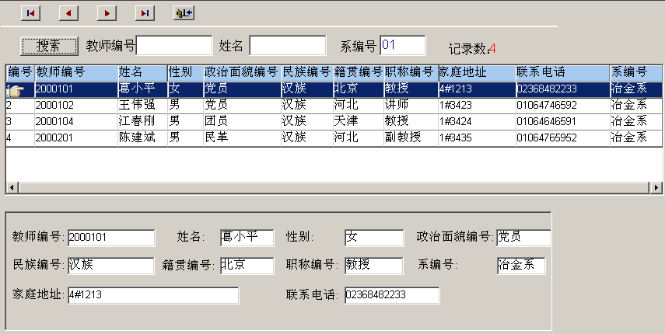

图3-24教师信息查询界面

图3-25课程信息查询界面

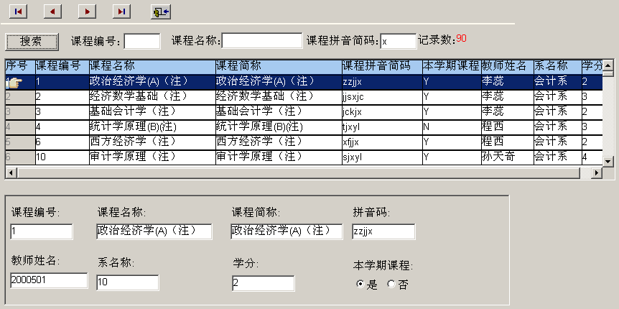

3、重要代码

* 代码：

//没有记录则返回

if il_rowcount < 1 then return

il_row = 1 //当前行为1

//取消选择

dw_1.selectrow(0,false)

//选择当前行

dw_1.selectrow(il_row,true)

//移到当前行

dw_1.scrolltorow(il_row)

//设置按钮状态

pb_first.enabled = false

pb_prior.enabled = false

pb_next.enabled = true

pb_buttom.enabled = true

//调用自定义事件

parent.event ue_search()

* 代码：

parent.event ue_search()//没有数据则返回

if il_rowcount < 1 then return

//当前记录为第一行则返回

if il_row <= 1 then return

il_row -= 1 //记录减一

//取消选择

dw_1.selectrow(0,false)

//选择当前行

dw_1.selectrow(il_row,true)

//移动到第一行

dw_1.scrolltorow(il_row)

//控制按钮状态

if il_row = 1 then

pb_first.enabled = false

pb_prior.enabled = false

end if

pb_next.enabled = true

pb_buttom.enabled = true

//调用窗口自定义事件

parent.event ue_search()

### 3.3.13课表查询模块设计

1. 功能概述：学生可对课程表信息查询，了解上课的时间及地点。
2. 界面图设计(如图3-26所示)

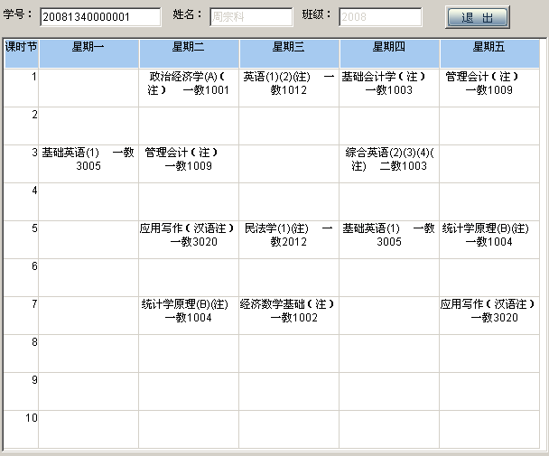

图3-26 学生选课界面

1. 主要代码

integer li_row,li_bh

string ls_xh,ls_xm,ls_xjbh

string ls_kcmc,ls_skdd,ls_str

integer li_nj,li_tian,li_Jie,i

ls_xh = trim(sle_xh.text)

dw_1.reset()

//插入课时节

for i = 1 to 10

dw_1.insertrow(i)

dw_1.setitem(i,"jieshu",i)

next

//得到 姓名，年级,学籍编号

SELECT 学生信息.姓名,

学生信息.年级,

学生信息.学籍编号

INTO :ls_xm,

:li_nj,

:ls_xjbh

FROM 学生信息

WHERE 学号 = :ls_xh;

//提示不是在籍学生

if ls_xjbh <> '1' then

messagebox("提示","不是在籍的学生！")

sle_xh.text = ""

return

end if

//显示姓名，年级

sle_xm.text = ls_xm

sle_nj.text = string(li_nj)

declare lc_kc Cursor For

SELECT 课程信息.课程名称,

课程表.上课地点,

### 3.3.14成绩输入模块设计

1. 功能概述：教师登录后，可以对他所任的课程进行查询，查看就有那些学生选学，在考试结束后，可以终止学生选课，进行课和成绩的输入。
2. 界面图设计(如图3-27所示)

图3-27成绩输入界面

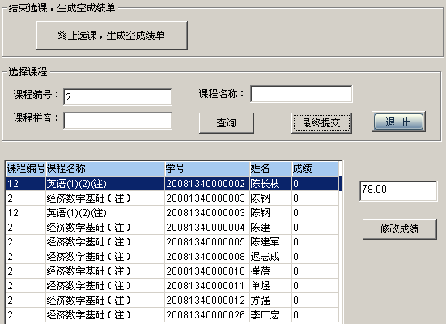

1. 主要代码

integer li_row,li_bh

decimal ld_cj

li_row = dw_1.getselectedrow(0)

if li_row < 1 then return

//得到编号

li_bh = dw_1.getitemnumber(li_row,"编号")

ld_cj = dec(em_1.text)

//更新成绩

update 成绩表

set 成绩 = :ld_cj

where 编号 = :li_bh ;

//提交

if sqlca.sqlcode = 0 then

commit ;

parent.triggerevent('ue_search')

else

//回滚

rollback;

messagebox("提示","修改成绩失败！")

integer li_bh,li_rtn,li_row

integer li_kcbh

li_row = dw_1.getselectedrow(0)

if li_row < 1 then

messagebox("提示","请先选择需要提交成绩的记录！")

return

end if

li_kcbh = dw_1.getitemnumber(li_row,"课程编号")

li_rtn = messagebox("提示","成绩提交后不能修改，确实需要提交吗？",question!,okcancel!,2)

if li_rtn = 2 then return

//定义存储过程

DECLARE sp_cjtj PROCEDURE FOR sf_成绩提交

(:li_kcbh);

EXECUTE sp_cjtj; //执行数据存储

parent.triggerevent('ue_search')

messagebox("提示","提交成绩成功！")

# 第四章 系统测试

## 4.1软件测试概述

软件测试就是利用测试工具按照测试方案和流程对产品进行功能和性能测试，甚至根据需要编写不同的测试工具，设计和维护测试系统，对测试方案可能出现的问题进行分析和评估。执行测试用例后，需要跟踪故障，以确保开发的产品适合需求。

## 4.2软件测试的目标

软件测试是指使用人工或者自动的手段来运行或测定某个软件产品系统的过程，其目的是在于检验是否满足规定的需求或者弄清预期的结果与实际结果的区别。本文主要描述软件测试的类型。

* 数据和数据库完整性测试
* 数据与数据库完整测试是指测试关系型数据库完整性原则以及数据合理性测试。
* 数据库完整性原即：
  + 主码完整性：主码不能为空；
  + 外码完整性：外码必须等于对应的主码或者为空。
  + 数据合理性指数据在数据库中的类型，长度，索引等是否建的比较合理。

## 4.3软件测试的方法

软件测试方法一般分为动态测试方法与静态测试方法。动态测试方法中又根据测试用例的设计方法不同，分为黑盒测试与白盒测试两类。

### 4.3.1 静态测试

静态测试是采用人工检测盒计算机辅助静态分析的手段对程序进行检测，方法如下：

1. 人工检测：是指不依靠计算机运行程序，而靠人工审查盒评审软件。
2. 计算机辅助静态分析：指利用静态分析软件工具对被测试程序进行特性分析，从程序中提取一些信息，来检查可能出错的变量、参数与代码等。

### 4.3.2 动态测试

动态测试与静态测试相反，只要是设计一组输入数据，然后通过运行程序来发现错误。一般有两种方法：黒盒测试和白盒测试。

### 4.3.3 黑盒测试与白盒测试

1、黑盒测试

黑盒测试也称功能测试或数据驱动测试，它是在已知产品所应具有的功能，通过测试来检测每个功能是否都能正常使用。在测试时，把程序看作一个不能打开的黑盒子，在完全不考虑程序内部结构和内部特性的情况下，测试者在程序接口进行测试，只检查程序功能是否按照需求规格说明书的规定正常使用，程序是否能适当接收输入数据而产生正确的输出信息，并且保持外部信息的完整性。

2、白盒测试

白盒测试是基于代码的测试，测试人员通过阅读程序代码或者通过使用开发工具中的单步调试来判断软件的质量，一般黑盒测试由项目经理在程序员开发中来实现。白盒测试分为动态白盒测试和静态白盒测试

* 2.1 静态白盒测试

利用眼睛，浏览代码，凭借经验，找出代码中的错误或者代码中不符合书写规范的地方。比如，代码规范中规定，函数必须为动宾结构。

* 2.2 动态白盒测试

利用开发工具中的调式工具进行测试。比如一段代码有4个分支，输入4组不同的测试数据使4组分支都可以走通而且结果必须正确。

## 4.4主要功能模块测试

该测试计划主要包括对软件各个主要功能模块测试。主要有6大模块测试（登录模块+主界面），如下图4-1所示

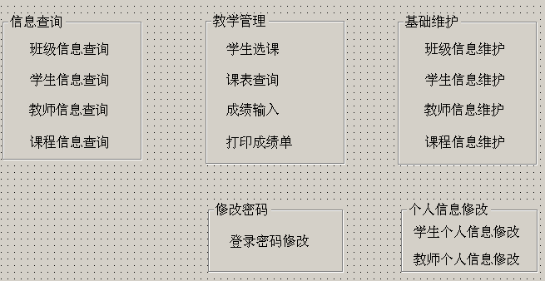

图4-1 主要功能模块

### 4.4.1登陆管理模块的测试

该测试的目的是保证用户的登录类型与用户姓名及密码三者完全匹配，才可以验证通过，系统默认是以学生的角色来登录的，但用户也可以选择其它用户类型来登录。

当用户只选择用户类型，不输入帐户和密码时能给出正确的错误提示。

当输入信息错误时，则显示如图4-2所示：

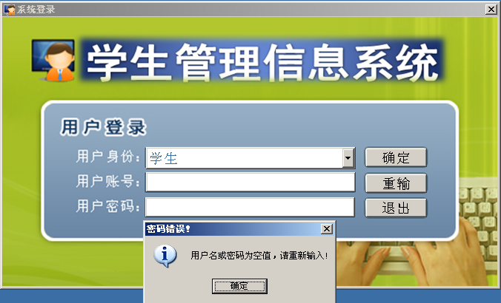

图4-2 输入错误信息

当输入正确信息时，则显示如图4-4所示：

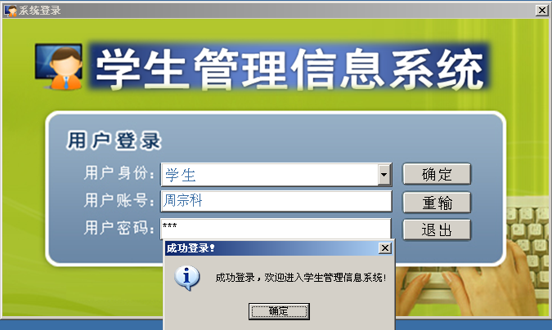

图4-3 输入信息有效

### 4.4.2密码变更模块的测试

当用户成功登录时，点击“登录密码修改”则进入如下界面，如图4-4所示：

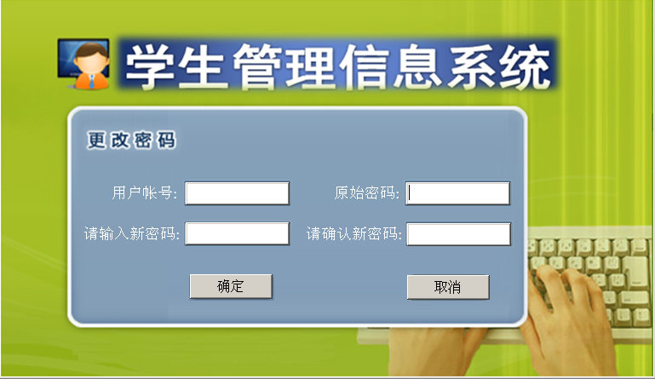

图4-4登录密码修改界面

当输入帐户点击提交搜索时，则显示界面如图4-5所示：

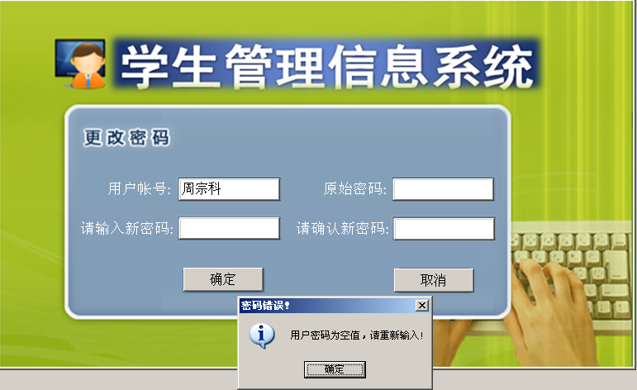

图4-5更改密码错误提示界面

当输入正确的帐户、原始密码和新密码点击提交搜索时，则显示界面则提示“密码修改成功”如图4-6所示：

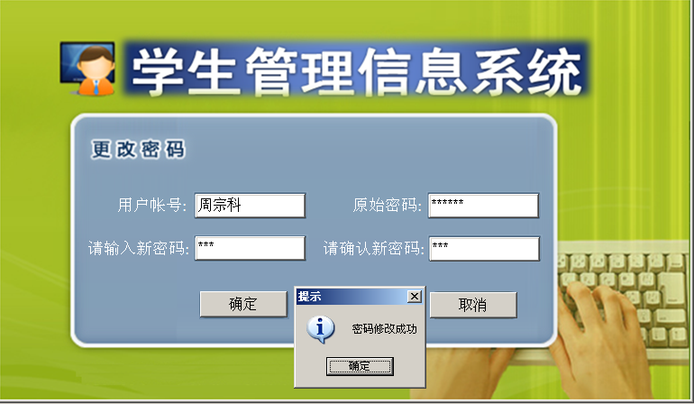

图4-6 密码修改成功提示界面

### 4.4.3信息查询模块的测试

班级信息的查询:如果不输入任何过滤条件，则默认搜索出所有的相关记录。

如图4-7所示

图4-7班级信息的查询结果

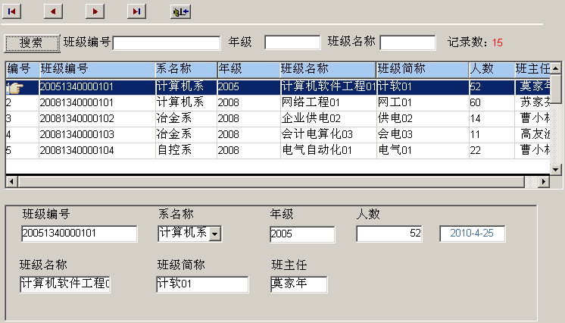

当输入相关的滤条件时，则会只显示与之匹配的记录如图4-8所示：

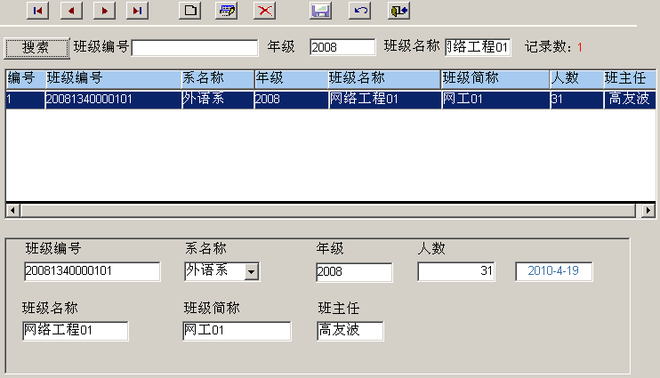

图4-8班级信息(过滤条件时)搜索结果

学生信息的查询:如果不输入任何过滤条件，则默认搜索出所有的相关记录。

如图4-9所示

图4-9学生信息的查询结果

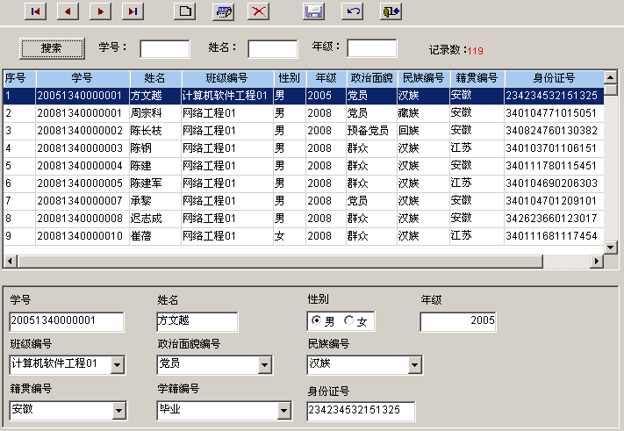

当输入相关的滤条件时，则会只显示与之匹配的记录如图4-10所示：

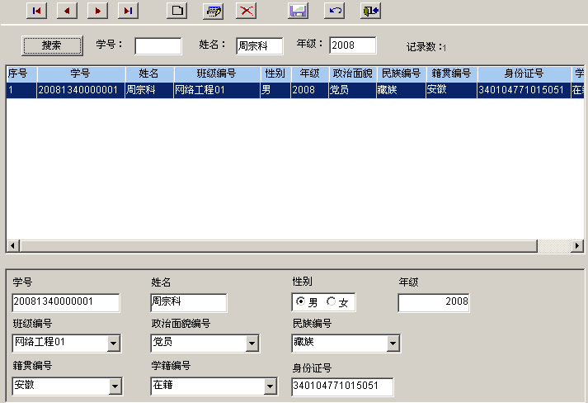

图4-10 学生信息(过滤条件时)搜索结果

教师信息的查询:如果不输入任何过滤条件，则默认搜索出所有的相关记录。

如图4-11所示

图4-11教师信息的查询结果

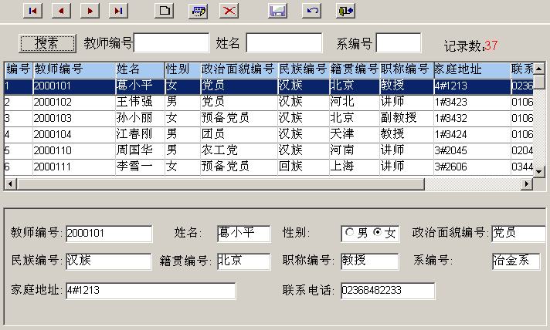

当输入相关的滤条件，例如查看“治金系”有那些教师，则会只显示与之匹配的记录如图4-12所示：

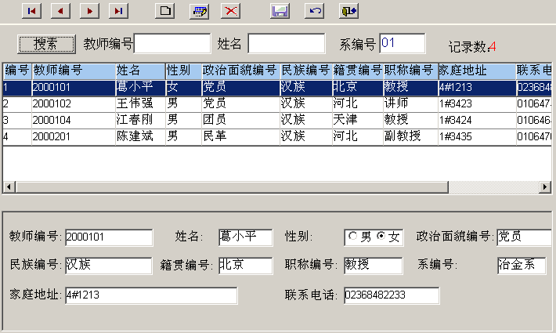

图4-12 教师信息(过滤条件时)搜索结果

### 4.4.4信息管理模块的测试

学生选课:先输入学号，然后查询相关的课程并进行选课，如果已经选或上课时间冲突，则给出信息提示。如图4-13所示

图4-13选课冲突界面

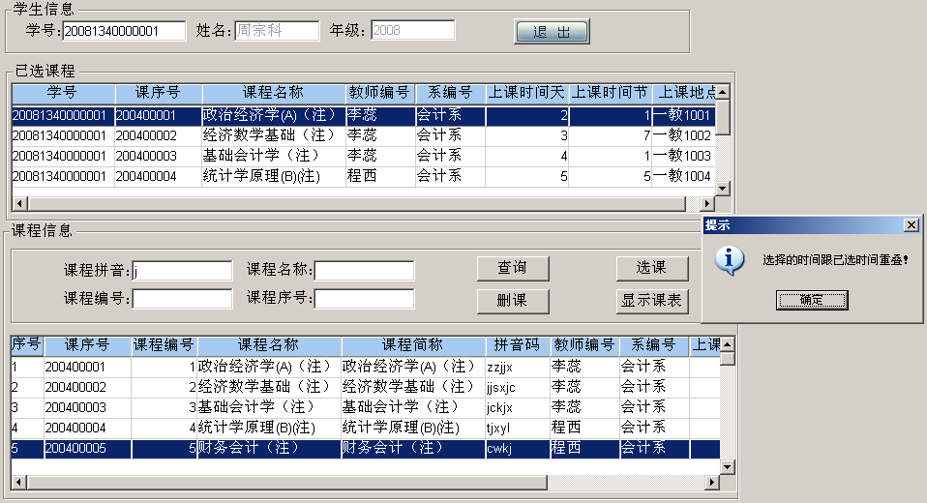

先输入学号，然后查询相关的课程并进行选课，如果已经选或上课时间不冲突，则给出信息提示：保存成功（选课成功）。

如图4-14所示

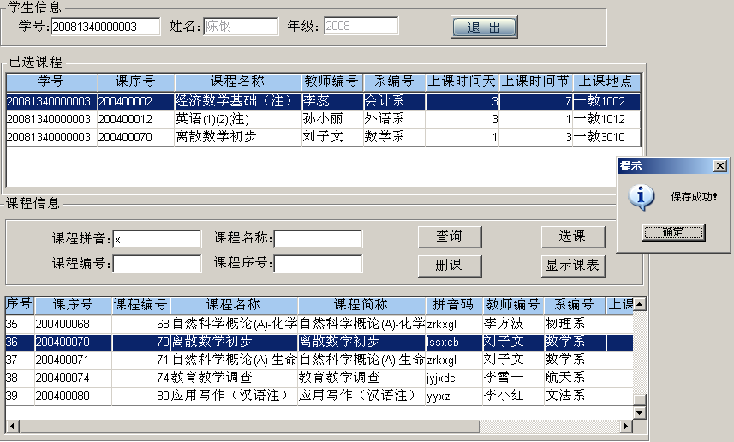

图4-14选课成功界面

课表查询:如果输入的是错误的学号，则提示相应的搜索结果提示信息。

如图4-15所示

图4-15课表查询结果提示信息

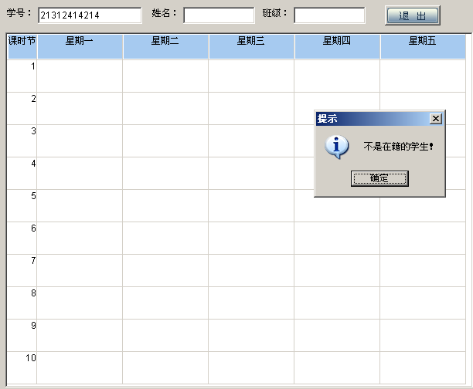

如果输入的是正确的学号，则提自动显示课表信息。

如图4-16所示

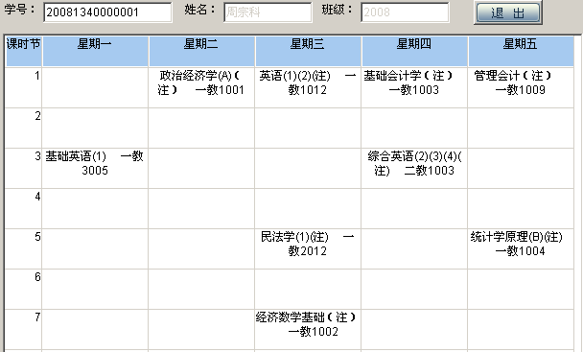

图4-16 学生信息(过滤条件时)搜索结果

教师-成绩输入查询:教师登录后，可以对他所任的课程进行查询，查看就有那些学生选学，在考试结束后，可以终止学生选课，进行课和成绩的输入。

如图4-17所示

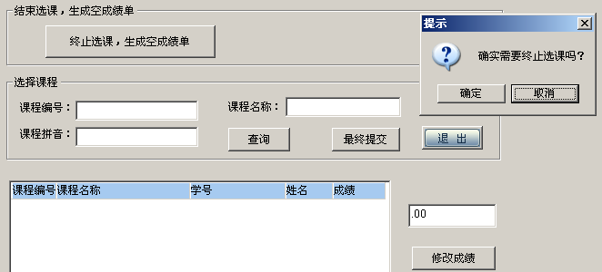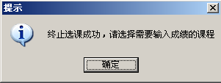

图4-17终止选课

进行课程信息查询，然后输入成绩。如图4-18~19所示：

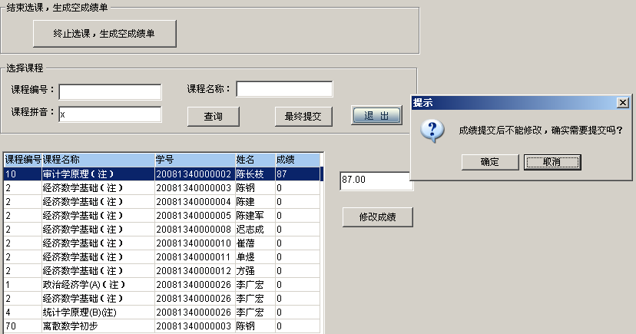

图4-18成绩输入

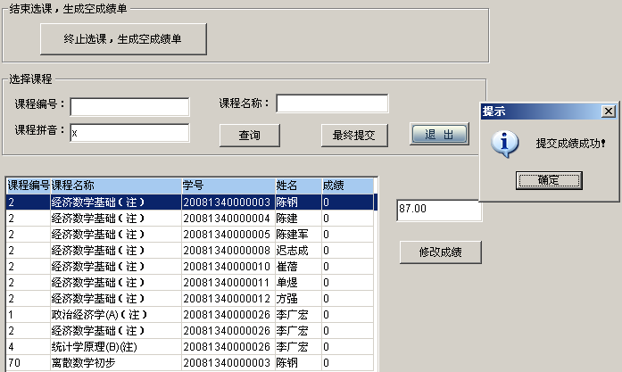

图4-19 成绩提交

成绩查询:输入正确的学号，进行成绩单的查询。

如图4-20所示

图4-15课表查询结果提示信息

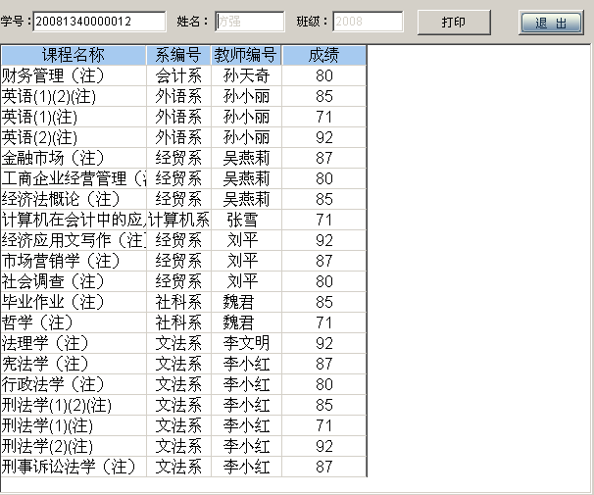

成绩查询:输入正确的学号，进行成绩单的查询，查询到结果后选择“打印”，可以选择要打印的份数，放大的比例，还里以更改打印的相关设置及打印预览。下图所示为为“成绩单的打印”窗口。

如图4-21所示

图4-21成绩单打印

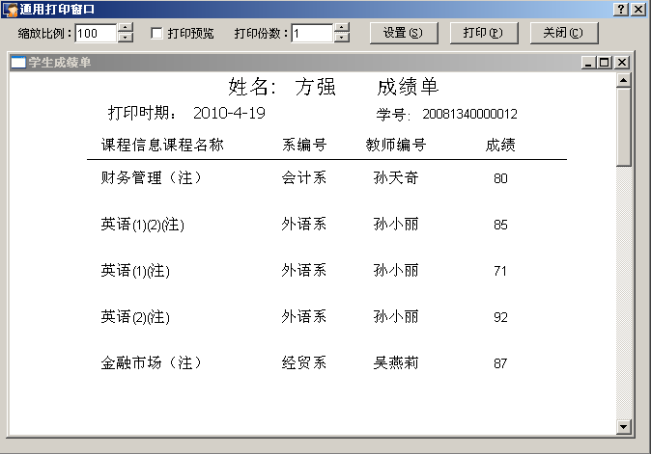

### 4.4.5个人信息修改模块的测试

学生个人信息修改：学生登录后，可以对其他学生信息进行查询和检索，但不能修改其他学生的信息，只能对登录本人“学生个人信息修改”。如图4-22所示：

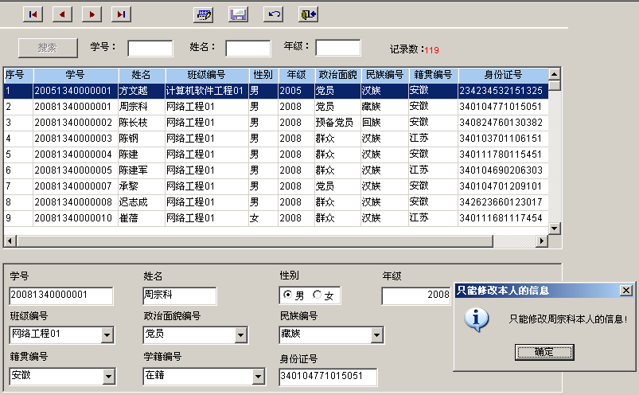

图4-22学生个人信息修改界面

此时，对学生个人的信息进行修改，例如：修改周宗科本人的“籍贯编号”由“安徽”改为“北京”；“民族编号”由“藏族”改为“汉族”，并提交。则显示如图4-23所示

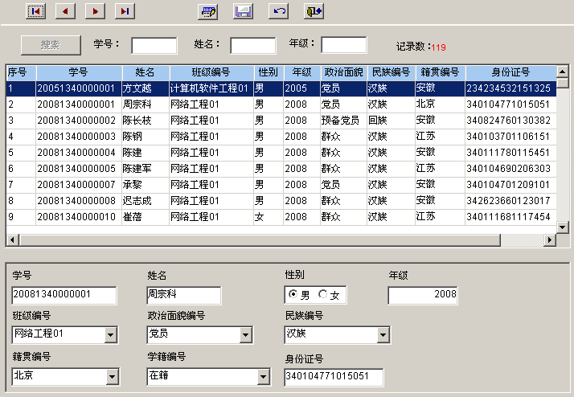

图4-23学生个人的信息进行修改

教师的个人信息修改状态操作与此类似，再次不在做累赘阐述。

### 4.4.6基础维护模块的测试

管理员登录后，可以对学生信息、班级信息、课程信息、教师信息进行维护（添加／修改／删除）。

此处测试以“学生信息维护”为例，界面图设计(如图4-24、25、26所示)

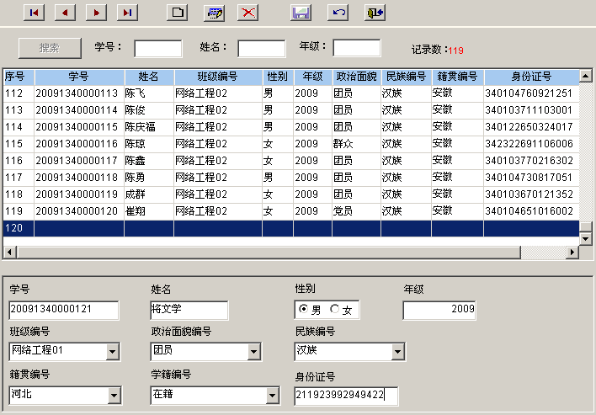

图4-24学生信息添加

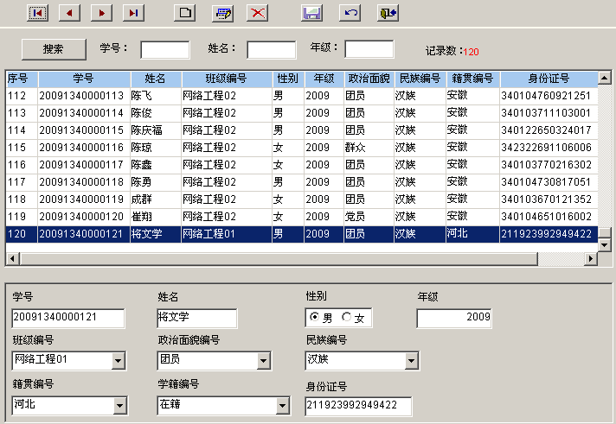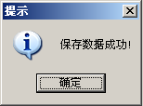

图4-25学生信息保存

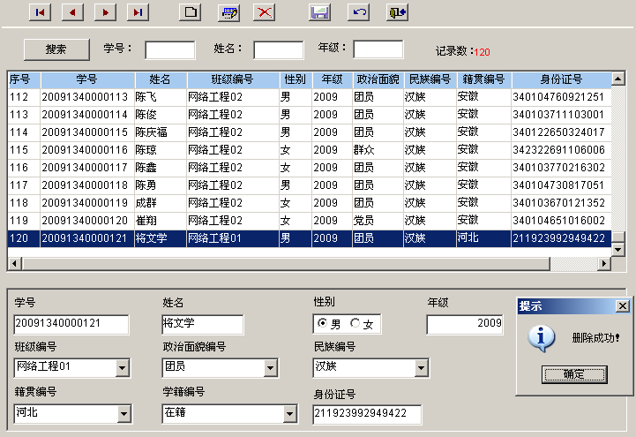

图4-26学生信息删除提示界面

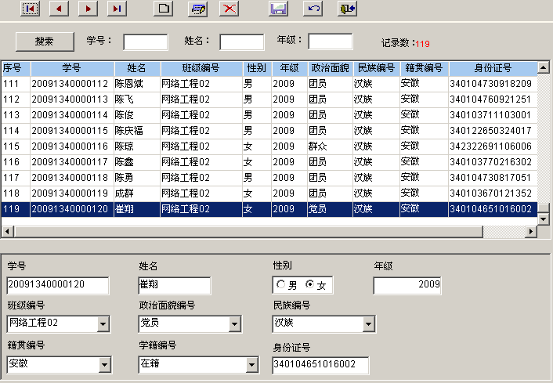

图4-27学生信息删除

其他维护模块：学生信息、班级信息、课程信息维护（添加／修改／删除）。

测试与此类似，在此不作赘述。

至此，对所有学生信息管理系统的主要功能模块进行了测试，并输入相关的数据和相应的功能测试操作，基本功能都已实现，系统达到预期目标！！

# 结论

本《学生管理信息系统》运用软件工程的概念进行系统分析和设计，应用数据库原理的基本知识进行概念结构设计，以关系数据库SQL2005为后台数据库，采用目前版本较新的PB11.0数据库开发软件，完成了系统的设计和可执行程序的生成与应用程序的分发。在测试阶段时采用黑盒测试的方法，对各个功能实现进行了测试。

整个研究过程经过需求分析、系统设计、系统开发、系统运行和测试五个阶段的工作, 开发出来的软件具有良好的用户界面，主要实现了以下几个功能模块：

* + 1. 实现学生、教师以及统管理员的登录。
    2. 实现学生对个人信息的维护。
    3. 实现学生对课程的选择与成绩的查看。
    4. 实现教师对课程的维护与成绩的录入。
    5. 实现学生对个人信息、班级信息、教师信息、课程信息进行检索。
    6. 实现系统管理员对学生个人信息、班级信息、教师信息、课程信息的检索与维护。

本系统解决了学生信息管理过程中学生信息管理、成绩管理、课程管理等时效性相对低问题，提高了教务工作的效率，达到了系统设计的预期目标。

本系统是基于C/S 结构，为更好的适应发展趋势，今后将继续完善各方面的功能，把握用户的更详尽的需求，不断满足学生管理信息系统的新需求。

# 致 谢

在论文的设计和开发过程中，钟光太导师给予了我细心的指导与帮助。在开始阶段，钟老师给我指出了正确的程序设计方法与步聚，为我毕业设计的顺利进行指明方向，使我少走了不少弯路。在后期阶段，钟老师又不断地提出很好的改进意见，使得我的学生管理信息系统日趋完善。从钟老师身上，我体会到了对那种对科学与实事一丝不苟严谨教学精神与理念，以及对待开发项目的高标准要求，为我今后参加实际的项目开发打下了坚实的基础。同时，也感谢宋晔给我们上的PB课，使我在这次的设计当中能够很快的上手，总之，钟光太老师和宋晔老师在这次的程序设计过程中给予的指导与启迪，使我受益匪浅。

感谢所有教育过和帮助过我的老师们，你们的教导是我一生中最宝贵的财富。感谢我所有的朋友和同学，一起学习、一起奋斗的美好时光里，你们给予我的真诚的鼓励和无私的帮助令我终身难忘。

在此再一次衷心地谢谢钟光太老师对我的辛勤培养和指导！！！

# 参考文献

[1] 王占全《Eclipse全程指南》[M]. 北京:电子工业出版社 ，2008

[2] 张开涛.《亿级流量网站架构核心技术》[M]. 北京:电子工业出版社,2017年5月

[3] Lambert M Surhone .《Apache Ofbiz》[M]. 美国蒙大纳州（Montana USA）：Betascript Publishing,2010年12月14日

[4] 明日科技.《Java从入门到精通》（第3版）[M].北京：清华大学出版社，2012年09月

[5] 黄岚 ,王岩 ,王康平 .《Java程序设计》（第2版）[M].北京：机械工业出版社 ，2016年07月

[6] （美）梅茨克尔（Metsker，S.J.），（美）韦克（Wake，W.C.）.《Java设计模式》（英文版）[M].北京：人民邮电出版社，2007年06月

[7] (美)施瓦茨,(美)扎伊采夫,(美)特卡琴科. 《高性能MySQL》（第3版）[M].北京：电子工业出版社，2013年05月

[8] 王飞飞 .《MySQL数据库应用从入门到精通》[M].北京：中国铁道出版社，2014年04月

[9] 许晓辉.一个人的电商：运营策略与实操手记[M].北京：电子工业出版社，2015-5-1

[10] 黄玮 .Web 2.0界面设计模式 [M].北京：电子工业出版社，2013年09月

# 附录

## 使用说明书

本系统适合学院的教务管理与学生信息的管理工作。通过该系统可以对学生个人信息、班级信息、教师信息、课程信息进行检索，课程选择与成绩打印；教师通过该系统可以对教师个人信息、班级信息、学生信息、课程信息进行检索及课程成绩的录入；学生管理信息系统管理员通过该系统可以实现对以上信息进行检索与维护。

**学生与教师登录使用**

1.1信息查询

此界面显示班级信息、学生信息、教师信息及课程信息的查询。

1.2教学管理

使用方法：学生登录后可以输入学号进行选课、课表查询和成绩的打印。教师登录后可以对课程进行查询，并对选学这门的学生输入成绩。

1.3个人信息修改

使用方法：学生个人信息修改：学生登录后，可以对其他学生信息进行查询和检索，但不能修改其他学生的信息，只能对登录本人“学生个人信息修改”。

教师个人信息修改：教师登录后，可以对其他教师信息进行查询和检索，但不能修改其他教师的信息，只能对登录本人“教师个人信息修改”。

1.4密码更改

使用方法：学生、教师、管理员成功登录后，可以对自己的密码进行更改。

**管理员登录使用**

1.1系统界面：管理员登录

可以实现以上所有功能模块的操作，并可以对班级、学生、教师、课程信息进行添加、修改、删除等维护工作。

## 主要代码

* 登录窗口重要代码
  + “确定”按钮clicked()

string password,account,password2

int reinput

password=trim(sle_2.text) //trim去除空格

if password='' then

messagebox('密码错误！','管理员的密码为空值，请重新输入!')

sle_2.setfocus()

else

account=trim (sle_1.text)

if lb_type.text = '管理员' then

select 密码

into:password2

from 管理员信息

where 姓名=:account;

elseif lb_type.text = '学生' then

select 密码

into:password2

from 学生信息

where 姓名=:account;

elseif lb_type.text = '教师' then

select 密码

into:password2

from 教师信息

where 姓名=:account;

end if // if lb_type.text = '管理员' then

if password2='' then

messagebox('账号错误','此帐号不存在或密码错误，请重新输入')

sle_1.setfocus()

sle_1.text=''

sle_2.text=''

elseif password=password2 then

g_account = account

g_accountType = lb_type.text

if lb_type.text='管理员' then

open(w_main)

close(w_login)

elseif lb_type.text='教师' then

open(w_main)

m_main.m_教学管理.m_学生选课.enabled = false

m_main.m_基础维护.m_班级信息维护.enabled = false

m_main.m_基础维护.m_教师信息维护.enabled = false

m_main.m_基础维护.m_学生信息维护.enabled = false

m_main.m_基础维护.m_课程信息维护.enabled = false

m_main.m_个人信息修改.m_学生个人信息修改.enabled = false

w_main.st_xsxk.enabled=false

w_main.st_xsxk.TextColor= rgb(128, 128, 128)

w_main.st_xsxx_pr.enabled=false

w_main.st_xsxx_pr.TextColor= rgb(128, 128, 128)

w_main.st_bjxx.enabled=false

w_main.st_bjxx.TextColor= rgb(128, 128, 128)

w_main.st_xsxx.enabled=false

w_main.st_xsxx.TextColor= rgb(128, 128, 128)

w_main.st_jsxx.enabled=false

w_main.st_jsxx.TextColor= rgb(128, 128, 128)

w_main.st_kcxx.enabled=false

w_main.st_kcxx.TextColor= rgb(128, 128, 128)

close(w_login)

elseif lb_type.text='学生' then

open(w_main)

m_main.m_教学管理.m_成绩输入.enabled = false

m_main.m_基础维护.m_班级信息维护.enabled = false

m_main.m_基础维护.m_教师信息维护.enabled = false

m_main.m_基础维护.m_学生信息维护.enabled = false

m_main.m_基础维护.m_课程信息维护.enabled = false

m_main.m_个人信息修改.m_教师个人信息修改.enabled = false

w_main. st_cjsr.enabled=false

w_main. st_cjsr.TextColor= rgb(128, 128, 128)

w_main.st_jsxx_pr.enabled=false

w_main.st_jsxx_pr.TextColor= rgb(128, 128, 128)

w_main.st_bjxx.enabled=false

w_main.st_bjxx.TextColor= rgb(128, 128, 128)

w_main.st_xsxx.enabled=false

w_main.st_xsxx.TextColor= rgb(128, 128, 128)

w_main.st_jsxx.enabled=false

w_main.st_jsxx.TextColor= rgb(128, 128, 128)

w_main.st_kcxx.enabled=false

w_main.st_kcxx.TextColor= rgb(128, 128, 128)

close(w_login)

end if // if lb_type.text='管理员' then

else

messagebox('账号错误','此帐号不存在或密码错误，请重新输入')

sle_1.text=''

sle_2.text = ''

sle_1.setfocus( )

end if // if password=password2 then

end if // if password=''then

* 信息查询模块主要代码
* 代码：

//没有记录则返回

if il_rowcount < 1 then return

il_row = 1 //当前行为1

//取消选择

dw_1.selectrow(0,false)

//选择当前行

dw_1.selectrow(il_row,true)

//移到当前行

dw_1.scrolltorow(il_row)

//设置按钮状态

pb_first.enabled = false

pb_prior.enabled = false

pb_next.enabled = true

pb_buttom.enabled = true

//调用自定义事件

parent.event ue_search()

* 代码：

parent.event ue_search()//没有数据则返回

if il_rowcount < 1 then return

//当前记录为第一行则返回

if il_row <= 1 then return

il_row -= 1 //记录减一

//取消选择

dw_1.selectrow(0,false)

//选择当前行

dw_1.selectrow(il_row,true)

//移动到第一行

dw_1.scrolltorow(il_row)

//控制按钮状态

if il_row = 1 then

pb_first.enabled = false

pb_prior.enabled = false

end if

pb_next.enabled = true

pb_buttom.enabled = true

//调用窗口自定义事件

parent.event ue_search()

代码：



//记录为最后行则返回

if il_rowcount = il_row then return

il_row += 1 //记录加一

//取消选择

dw_1.selectrow(0,false)

//选择当前行

dw_1.selectrow(il_row,true)

//移动到当前行

dw_1.scrolltorow(il_row)

//控制按钮状态

if il_row = il_rowcount then

pb_next.enabled = false

pb_buttom.enabled = false

end if

if il_rowcount > 1 then

pb_first.enabled = true

pb_prior.enabled = true

end if

//调用窗口自定义事件

parent.event ue_search()

代码：



//记录为最后行则返回

if il_rowcount = il_row then return

il_row = il_rowcount //当前记录为最后行

//取消选择

dw_1.selectrow(0,false)

//选择当前行

dw_1.selectrow(il_row,true)

//移动到最后行

dw_1.scrolltorow(il_row)

//控制按钮状态

pb_next.enabled = false

pb_buttom.enabled = false

if il_rowcount > 1 then

pb_first.enabled = true

pb_prior.enabled = true

end if

//调用窗口自定义事件

parent.event ue_search()

* 代码：close(parent)



string ls_select,ls_bjbh,ls_nj,ls_njmc

ls_bjbh = trim(sle_bjbh.text) // 拼音码

ls_nj = trim(sle_nj.text) // 编号

ls_njmc = trim(sle_njmc.text) // 名称

ls_select = ""

// 班级编号

if not isnull(ls_bjbh) and ls_bjbh <> "" then

ls_bjbh = "%" + ls_bjbh + "%"

ls_select = ls_select + " 班级编号 LIKE '" + ls_bjbh + "'"

end if

// 年级

if not isnull(ls_nj) and ls_nj <> "" then

ls_nj = "%" + ls_nj + "%"

if ls_select = "" then

ls_select = " 年级 LIKE '" + ls_nj + "'"

else

ls_select = ls_select + " AND 年级 LIKE '" + ls_nj + "'"

end if

end if

// 班级名称

if not isnull(ls_njmc) and ls_njmc <> "" then

ls_njmc = "%" + ls_njmc + "%"

if ls_select = "" then

ls_select = " 班级名称 LIKE '" + ls_njmc + "'"

else

ls_select = ls_select + " AND 班级名称 LIKE '" + ls_njmc + "'"

end if

end if

//获得SQL语法

if ls_select <> "" then

ls_select = is_sql + " where " + ls_select

else

ls_select = is_sql

end if

//重新连接数据库

dw_1.SetSQLSelect(ls_select)

il_rowcount = dw_1.retrieve() //重新检索数据

sle_record.text = string(il_rowcount) //显示记录数

* 学生选课模块主要代码

代码：



integer li_row,li_insertrow,li_count

string ls_kxh,ls_kcmc,ls_jsbh,ls_xbh,ls_dd,ls_xh,ls_oldkxh

integer li_sjt,li_sjj,li_kcbh,i

datastore lds_kxh

li_row = dw_2.getselectedrow(0)

if li_row < 1 then return

ls_xh = trim(sle_xh.text)

if isnull(ls_xh) or ls_xh = "" then

messagebox("提示","请先输入学号！")

return

end if

li_kcbh = dw_2.getitemnumber(li_row,"课程编号")

ls_kxh = dw_2.getitemstring(li_row,"课序号")

//判断是否已经选择该课程

SELECT count(*)

INTO :li_count

FROM 选课表,

课程信息,

课程表

WHERE ( 课程表.课程编号 = 课程信息.课程编号 ) and

( 选课表.课序号 = 课程表.课序号 ) and

( 选课表.学号 = :ls_xh ) and

( 课程表.课程编号 = :li_kcbh ) ;

if li_count > 0 then

messagebox("提示","已经选择该课程！")

return

end if

//判断选择课程时间跟已经选择时间是否重复

//创建数据存储

lds_kxh = create datastore

lds_kxh.dataobject = 'd_kxh_store'

//连接到数据库

lds_kxh.settransobject(sqlca)

//检索数据

lds_kxh.retrieve(ls_kxh)

//循环，判断时间是否重复

for i = 1 to lds_kxh.rowcount()

li_sjt = lds_kxh.getitemnumber(i,"上课时间天")

li_sjj = lds_kxh.getitemnumber(i,"上课时间节")

select count(*)

into :li_count

from 课程表,选课表

where 课程表.课序号 = 选课表.课序号

and 课程表.上课时间天 = :li_sjt

and 课程表.上课时间节 = :li_sjj

and 选课表.学号 = :ls_xh;

if li_count > 0 then

messagebox("提示","选择的时间跟已选时间重叠！")

destroy lds_kxh ;

return

end if

next

//破坏数据存储

destroy lds_kxh ;

//得到数据窗中选择的行，并得到需要的值

ls_kxh = dw_2.getitemstring(li_row,"课序号")

ls_kcmc = dw_2.getitemstring(li_row,"课程名称")

ls_jsbh = dw_2.getitemstring(li_row,"教师编号")

li_kcbh = dw_2.getitemnumber(li_row,"课程编号")

ls_xbh = dw_2.getitemstring(li_row,"系编号")

//定义游标，取得课程表信息

DECLARE ld_ke CURSOR FOR

SELECT 上课时间天 ,

上课时间节 ,

上课地点

FROM 课程表

WHERE 课序号 = :ls_kxh;

//打开游标

open ld_ke ;

//取得课程的上课时间等信息

do while sqlca.sqlcode = 0

fetch ld_ke into :li_sjt,:li_sjj,: ls_dd ;

if sqlca.sqlcode = 0 then

//赋值数据窗dw_1

li_insertrow = dw_1.insertrow(0)

//dw_1.setitem(li_insertrow,"课程编号",li_kcbh)

dw_1.setitem(li_insertrow,"学号",ls_xh)

dw_1.setitem(li_insertrow,"课序号",ls_kxh)

dw_1.setitem(li_insertrow,"课程名称",ls_kcmc)

dw_1.setitem(li_insertrow,"教师编号",ls_jsbh)

dw_1.setitem(li_insertrow,"系编号",ls_xbh)

dw_1.setitem(li_insertrow,"上课地点",ls_dd)

dw_1.setitem(li_insertrow,"上课时间天",li_sjt)

dw_1.setitem(li_insertrow,"上课时间节",li_sjj)

end if

loop

close ld_ke ;

commit ;

//插入选修课程

INSERT INTO 选课表

( 学号,

课序号 )

VALUES ( :ls_xh,

:ls_kxh )

;

//插入失败则回滚

if sqlca.sqlcode <> 0 then

rollback ;

messagebox("提示","选课失败！")

return

else

commit ;

messagebox("提示","保存成功！")

end if